690024 г. Владивосток
Ул. Маковского 185
ИНН/КПП 2543049002/254301001
Зарегистрировано ФНС №12 по Приморскому краю 2543
ОТДЕЛ ПРОДАЖ
Специалист Татьяна:
ТЕЛ: 201-22-34; 89247312270, 2012270, 89247312234

№ | Наименование |  |  | Фото |  |  |  |  |  | Характеристика/ описание |  |  |  |  |  |  |  | Стоимость, руб
Игровые модули и качалки
1 | Качалка "Дружок" |  |  | 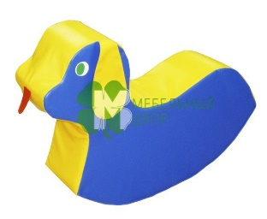 |  |  |  |  |  | Материал: винилискожа.  Наполнение: поролон.  Размер: h-30см, l- 90см, b-20 см |  |  |  |  |  |  |  | 3 630,00
2 | Качалка "Коняшка" |  |  | 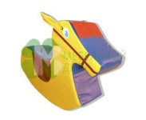 |  |  |  |  |  | Материал: винилискожа.  Наполнение: поролон.  Размер: h-30см, l- 90см, b-20 см |  |  |  |  |  |  |  | 3 630,00
3 | Качалка "Утенок" |  |  | 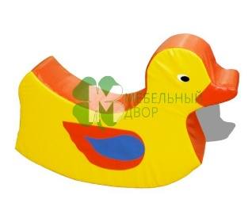 |  |  |  |  |  | Материал: винилискожа.  Наполнение: поролон.  Размер: h-30см, l- 90см, b-20 см |  |  |  |  |  |  |  | 3 630,00
4 | Качалка "Слоненок" |  |  | 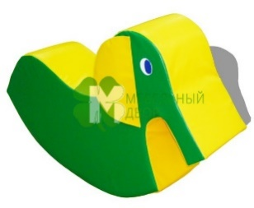 |  |  |  |  |  | Материал: винилискожа.  Наполнение: поролон.  Размер: h-30см, l- 90см, b-20 см |  |  |  |  |  |  |  | 3 630,00
5 | Качалка "Лисенок" |  |  | 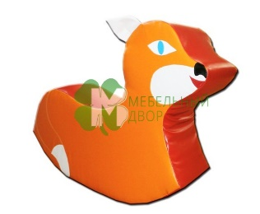 |  |  |  |  |  | Материал: винилискожа.  Наполнение: поролон.  Размер: h-30см, l- 90см, b-20 см |  |  |  |  |  |  |  | 3 630,00
6 | Качалка "Долька" |  |  | 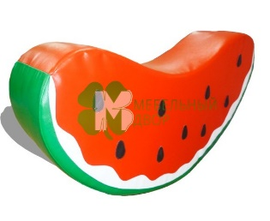 |  |  |  |  |  | Материал: винилискожа.  Наполнение: поролон.  Размер: h-30см, l- 90см, b-20 см |  |  |  |  |  |  |  | 4 500,00
7 | Игровой модуль "Мотоциклист" |  |  | 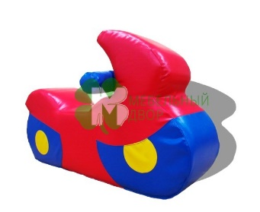 |  |  |  |  |  | Материал: винилискожа.  Наполнение: поролон.  Размер: h-30см, l- 90см, b-20 см |  |  |  |  |  |  |  | 4 000,00
8 | Игровой модуль "Белочка" |  |  | 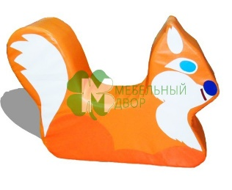 |  |  |  |  |  | Материал: винилискожа.  Наполнение: поролон.  Размер: h-30см, l- 90см, b-20 см |  |  |  |  |  |  |  | 4 600,00
9 | Игровой модуль "Зайчик" |  |  | 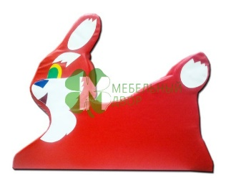 |  |  |  |  |  | Материал: винилискожа.  Наполнение: поролон.  Размер: h-30см, l- 90см, b-20 см |  |  |  |  |  |  |  | 4 600,00
10 | Игровой модуль "Крокодильчик" |  |  | 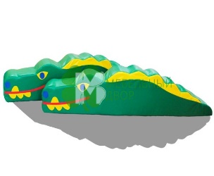 |  |  |  |  |  | Материал: винилискожа.  Наполнение: поролон.  Размер: h-30см, l- 140см, b-20 см |  |  |  |  |  |  |  | 4 600,00
11 | Игровой модуль "Рыбка" |  |  | 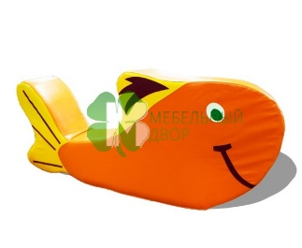 |  |  |  |  |  | Материал: винилискожа.  Наполнение: поролон.  Размер: h-30см, l- 120см, b-20 см |  |  |  |  |  |  |  | 5 400,00
12 | Игровой модуль "Жираф" |  |  | 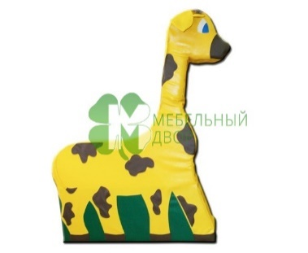 |  |  |  |  |  | Материал: винилискожа.  Наполнение: поролон.  Размер: h-110см, l- 80см, b-20 см |  |  |  |  |  |  |  | 7 700,00
13 | Игровой модуль "Пожарная машина "01" |  |  | 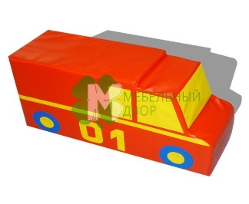 |  |  |  |  |  | Материал: винилискожа.  Наполнение: поролон.  Размер: 1. h-30см, l- 60см, b-20 см  Размер: 2. h-35см, l- 75см, b-25 см |  |  |  |  |  |  |  | 3 000,00  3 960,00
14 | Игровой модуль "Полиция "02" |  |  | 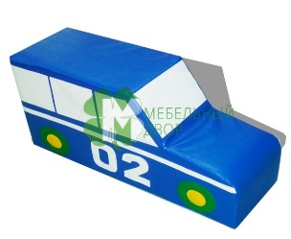 |  |  |  |  |  | Материал: винилискожа.  Наполнение: поролон.  Размер: 1. h-30см, l- 60см, b-20 см Размер: 2. h-35см, l- 75см, b-25 см |  |  |  |  |  |  |  | 3 000,00  3 960,00
15 | Игровой модуль "Скорая помощь "03" |  |  | 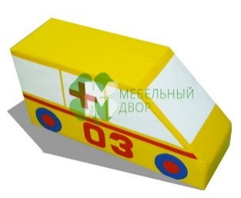 |  |  |  |  |  | Материал: винилискожа.  Наполнение: поролон.  Размер: 1. h-30см, l- 60см, b-20 см Размер: 2. h-35см, l- 75см, b-25 см |  |  |  |  |  |  |  | 3 000,00  3 960,00
16 | Игровой модуль "Автобус" |  |  | 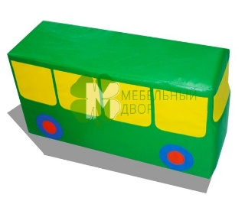 |  |  |  |  |  | Материал: винилискожа.  Наполнение: поролон.  Размер: 1. h-30см, l- 60см, b-20 см Размер: 2. h-35см, l- 75см, b-25 см |  |  |  |  |  |  |  | 3 000,00  3 960,00
17 | Игровой модуль "Грузовая машина" |  |  | 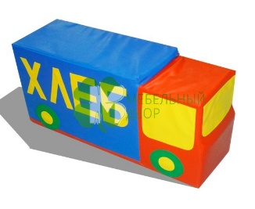 |  |  |  |  |  | Материал: винилискожа.  Наполнение: поролон.  Размер: 1. h-30см, l- 60см, b-20 см Размер: 2. h-35см, l- 75см, b-25 см |  |  |  |  |  |  |  | 3 000,00  3 960,00
18 | Игровой модуль "Легковая машина" |  |  | 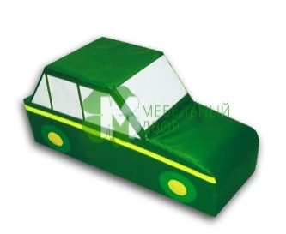 |  |  |  |  |  | Материал: винилискожа.  Наполнение: поролон.  Размер: 1. h-30см, l- 60см, b-20 см Размер: 2. h-35см, l- 75см, b-25 см |  |  |  |  |  |  |  | 3 000,00  3 960,00
19 | Игровой модуль "Машина МЧС" |  |  | 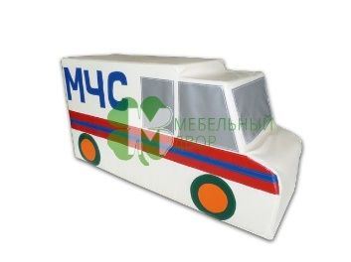 |  |  |  |  |  | Материал: винилискожа.  Наполнение: поролон.  Размер: 1. h-30см, l- 60см, b-20 см Размер: 2. h-35см, l- 75см, b-25 см |  |  |  |  |  |  |  | 3 000,00  3 960,00
20 | Светофор пешеходный  ( 1 шт.) |  |  | 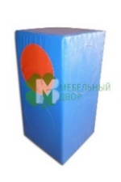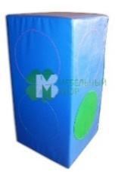 |  |  |  |  |  | Материал: винилискожа.  Наполнение: поролон.  Размер: h-50см, l- 25см, b-25 см |  |  |  |  |  |  |  | 2 200,00
21 | Светофор  ( 1 шт.) |  |  | 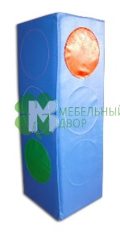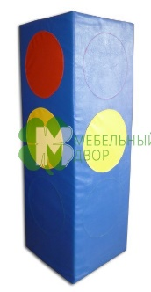 |  |  |  |  |  | Материал: винилискожа. Наполнение: поролон.  Размер: 1. h-75см, l- 25см, b-25 см  Размер: 2. h-100см, l- 25см, b-25 см |  |  |  |  |  |  |  | 3 000,00  3 600,00
22 | Пешеходная дорожка |  |  | 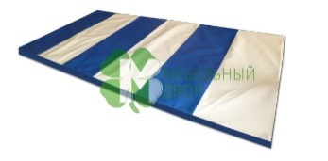 |  |  |  |  |  | Материал: винилискожа.  Наполнение: поролон.  Размер: h-5см, l- 120см, b-50 см |  |  |  |  |  |  |  | 2 800,00
23 | Пешеходная дорожка |  |  | 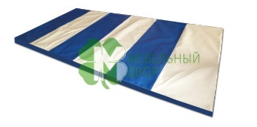 |  |  |  |  |  | Материал: винилискожа.  Размер: l- 120см, b-60 см |  |  |  |  |  |  |  | 2 000,00
24 | Разделительная полоса |  |  | 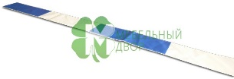 |  |  |  |  |  | Материал: винилискожа.  Размер: l- 200см, b-10 см |  |  |  |  |  |  |  | 1 200,00
25 | Ограничительная полоса |  |  | 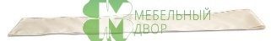 |  |  |  |  |  | Материал: винилискожа.  Размер: l- 200см, b-10 см |  |  |  |  |  |  |  | 930,00
26 | Жилет тематический |  |  | 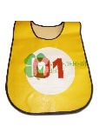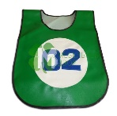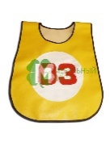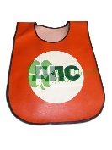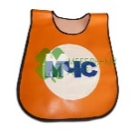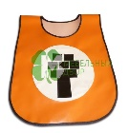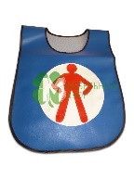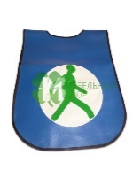 |  |  |  |  |  | Сюжетный жилет из серии "Дорожное движение" для изучения правил дорожного движения. Материал: винилискожа |  |  |  |  |  |  |  | 1 400,00
Мягкие конструкторы
27 | Мягкий конструктор "Башенка" 6 элементов |  |  | 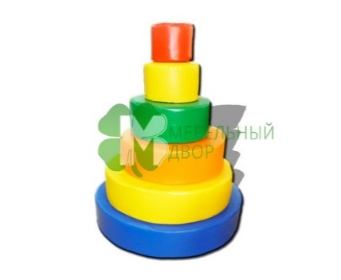 |  |  |  |  |  |  | Цилиндр d=60, 50, 40, 30, 20, 15cм.  1. h-8см.  2. h-13см. 3. h-15см. Материал: винилискожа.  Наполнение: поролон |  |  |  |  |  |  |  |  |  |  | 5 900,00  6 700,00  7 120,00
28 | Мягкий конструктор "Пирамида круглая" 9 элементов |  |  | 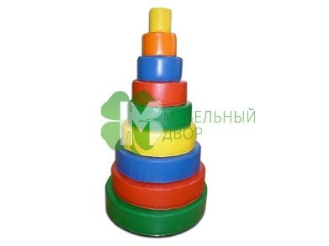 |  |  |  |  |  |  | Пирамида состоит из 9 модулей  Цилиндр d=10, 15, 20, 25, 30, 35, 40, 45, 50cм; Высота модуля – 10 см.  Высота изделия в целом – 90 см. Материал: винилискожа.  Наполнение: поролон |  |  |  |  |  |  |  |  |  |  | 6 900,00
29 | Мягкий конструктор "Башенка"  6 элементов |  |  | 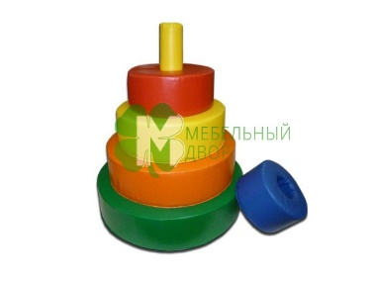 |  |  |  |  |  |  | Габаритные размеры: d 65см*80см  состоит из стержня и пяти колец разного d (65, 55, 45, 35, 25)  Материал: винилискожа.  Наполнение: поролон |  |  |  |  |  |  |  |  |  |  | 10 100,00
30 | Мягкий конструктор "Пирамидка квадратная" 6 элементов |  |  | 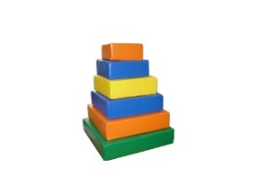 |  |  |  |  |  |  | Квадраты: 15х15х15см-1шт, 20х20х15см-1шт, 30х30х15см-1шт, 40х40х15см-1шт, 50х50х15см-1шт, 60х60х15см-1шт. Материал: винилискожа.  Наполнение: поролон |  |  |  |  |  |  |  |  |  |  | 6 900,00
31 | Мягкий конструктор "Пирамидка квадратная" 8 элементов |  |  | 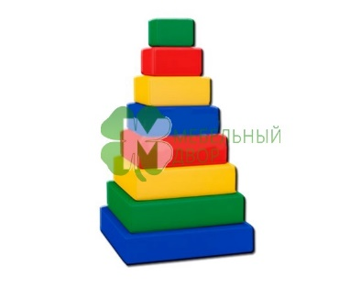 |  |  |  |  |  |  | Квадраты: 15х15х10см-1шт, 20х20х10см-1шт, 25х25х10см-1шт, 30х30х10см-1шт, 35х35х10см-1шт, 40х40х10см-1шт, 45х45х10см-1шт, 50х50х10см-1шт. Материал: винилискожа.  Наполнение: поролон |  |  |  |  |  |  |  |  |  |  | 6 600,00
32 | Мягкий конструктор "Пирамидка квадратная" 9 элементов |  |  | 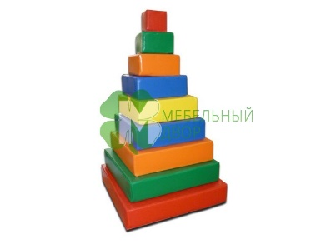 |  |  |  |  |  |  | Пирамида состоит из 9 модулей  Квадраты: 10х10х10см-1шт, 15х15х10см-1шт, 20х20х10см-1шт, 25х25х10см-1шт, 30х30х10см-1шт, 35х35х10см-1шт, 40х40х10см-1шт, 45х45х10см-1шт, 50х50х10см-1шт, 60х60х10см-1шт. Высота изделия в целом – 90 см.  Материал: винилискожа.  Наполнение: поролон |  |  |  |  |  |  |  |  |  |  | 6 900,00
33 | Мягкий конструктор "Пирамида-ступени" 7 элементов |  |  | 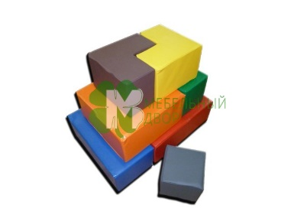 |  |  |  |  |  |  | Ступень 50*50*20 см - 2шт,  ступень 40*40*20 см - 2шт,  ступень 30*30*20 см - 2шт,  куб 20*20*20 см - 1шт.  Ступени одинакового размера соединяются попарно.  Высота изделия в целом – 80 см. |  |  |  |  |  |  |  |  |  |  | 8 000,00
34 | Модульный набор "Волшебный домик" |  |  | 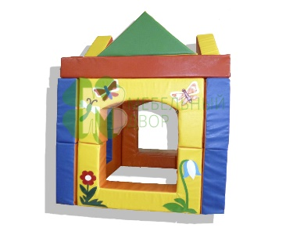 |  |  |  |  |  |  | В комплекте:  мат-крыша 75х75см – 1шт, крыша в виде треугольника - 4шт,  стенка из 2х элементов - 8шт. Весь домик фиксируется липами. Материал: винилискожа.  Наполнение: поролон |  |  |  |  |  |  |  |  |  |  | 16 400,00
35 | Модульный домик "Замок волшебства" |  |  | 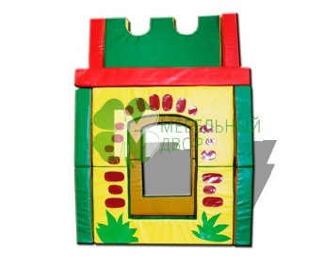 |  |  |  |  |  |  | В комплекте:  мат-крыша 100х100см – 1шт, крыша 70х30см - 4 элемента,  4 стенки из 2-х элементов  Весь домик фиксируется липами. Материал: винилискожа.  Наполнение: поролон |  |  |  |  |  |  |  |  |  |  | 25 400,00
36 | Модульный домик "Теремок" |  |  | 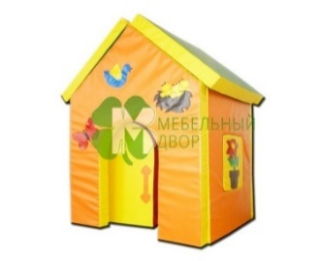 |  |  |  |  |  |  | Разборный модульный домик, состоит из четырех стен, крыши, двух ставень для окон и входной двери. Он легко разбирается и собирается при помощи контактной ленты. Размер: 110х100х150см.  Материал: винилискожа, ПВХ-ткань. Наполнение: поролон |  |  |  |  |  |  |  |  |  |  | 28 800,00
37 | Конструктор к Волшебному домику, 7 элементов |  |  | 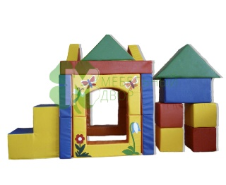 |  |  |  |  |  |  | Куб 20*20см - 4 шт., ступенька 40*20*40см - 1 шт, треуг.призма 40*20*40см - 1шт., прямоугольник 20*20*40см - 1шт. Материал: винилискожа.  Наполнение: поролон |  |  |  |  |  |  |  |  |  |  | 4 900,00
38 | Мягкий конструктор "Архитектор"  15 элементов |  |  | 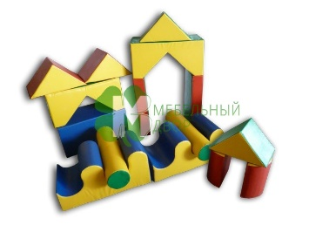 |  |  |  |  |  |  | Прямоугольник 60х30х10см - 2шт, прямоугольная арка 60х30х30см-2шт, параллепипед 60х30х30см - 1шт, треугольная призма 30х30х30см-4шт, цилиндр 60х15 см - 2шт, полуцилиндр малый 30х30см - 2шт, волна 60х30х30см - 2шт. Материал: винилискожа.  Наполнение: поролон |  |  |  |  |  |  |  |  |  |  | 18 700,00
39 | Мягкий конструктор "Бастион" 25 элементов |  |  | 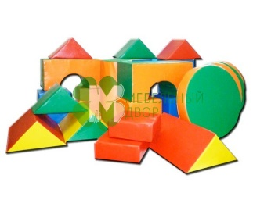 |  |  |  |  |  |  | Треуг. призма 25*25*25см - 4шт,  треуг. призма 25*25*45см - 2шт, треуг. призма 25*25*50см - 2шт, куб 25*25*25см - 4шт, прямоугольник 25*25*50см - 2шт, арка прямоугольная 25*25*50см -2шт, цилиндр d-25см, h-25см - 2шт, цилиндр d-25см, h-50см - 1шт, цилиндр d-50см, h-10см - 4шт, прямоугольник 25*25*10см - 2шт Материал: винилискожа. Наполнение: поролон |  |  |  |  |  |  |  |  |  |  | 23 400,00
40 | Мягкий конструктор "Городок" 16 элементов |  |  | 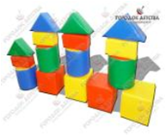  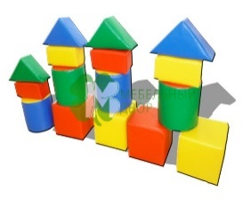 |  |  |  |  |  |  | Куб 20*20*20см - 4шт, цилиндр 20*20см - 4шт, треуг.призма 20*20*10см - 4шт, прямоугольник 20*10см - 4шт  Материал: винилискожа.  Наполнение: поролон |  |  |  |  |  |  |  |  |  |  | 5 900,00
41 | Мягкий конструктор "Гонщик" 21 элемент |  |  | 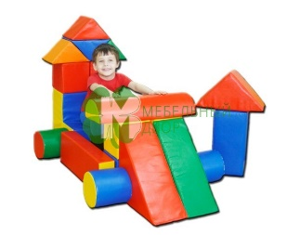 |  |  |  |  |  |  | Куб 20*20*20см - 4 шт., ступенька 40*40*40см - 1 шт, треуг.призма 20*20*20см - 4шт, треуг.призма 30*30*20см - 1шт, треуг.призма 40*40*20см - 2шт, прямоугольник 20*20*40см - 2шт, прямоугольник 60*20*10см-2шт, цилиндр 20*20см - 4 шт, полуцилиндр 10*60см –1шт. Материал: винилискожа. Наполнение: поролон |  |  |  |  |  |  |  |  |  |  | 13 600,00
42 | Мягкий конструктор "Гномик" 28 элементов |  |  | 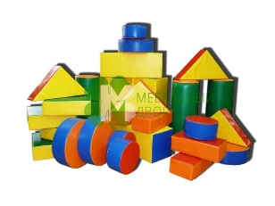 |  |  |  |  |  |  | Брус 20х20х50см - 4шт,  треугольник 30х30х10см - 4шт,  папка 30х30х10см - 4шт,  папка 30х15х10см - 4шт,  цилиндр d - 20cм, h - 50см - 4шт,  цилиндр d - 30см, h - 10см - 4шт,  цилиндр d - 20см, h - 10см  Материал: винилискожа.  Наполнение: поролон |  |  |  |  |  |  |  |  |  |  | 16 600,00
43 | Мягкий конструктор "Дворец" 24 элемента |  |  | 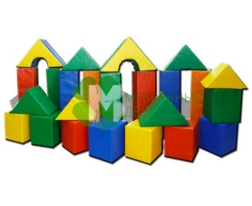 |  |  |  |  |  |  | Куб 25*25см - 8шт,  треуг.призма 25*25см - 2 шт, треуг.призма 30*30см - 4 шт, прямоугольник 60*20*20см - 8шт, арка 40*40*25см - 2 шт  Материал: винилискожа.  Наполнение: поролон. |  |  |  |  |  |  |  |  |  |  | 21 400,00
44 | Мягкий конструктор "Дружок"  15 элементов |  |  | 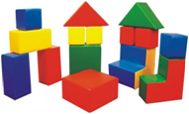 |  |  |  |  |  |  | Куб 20*20*20см - 6 шт., ступенька 40*40*40см - 1 шт,  ступенька 40*20*40см - 1 шт, треуг.призма 40*40см - 2шт, прямоугольник 20*20*40см - 3шт, параллелепипед 40*20*40 - 2шт. Материал: винилискожа. Наполнение: поролон |  |  |  |  |  |  |  |  |  |  | 12 500,00
45 | Мягкий конструктор "Елочка"  14 элементов |  |  | 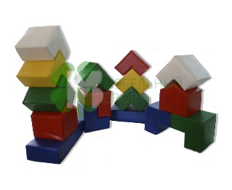 |  |  |  |  |  |  | Верхушка 20*20*20см - 2 шт., ступенька 20*20*20см - 12 шт, прямоугольник 40*20*10см - 2шт. Материал: винилискожа. Наполнение: поролон |  |  |  |  |  |  |  |  |  |  | 8 430,00
46 | Мягкий конструктор "Ералаш" 18 элементов |  |  | 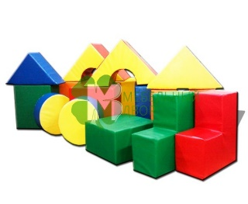 |  |  |  |  |  |  | Куб 40х40х40см - 4шт, ступенька 40х40х20см - 2шт, треугольная арка 50х50х40см - 2шт, треугольная призма 40х40х20см- 2шт, цилиндр 35х20см - 4шт, брус 40х20х20см - 2шт, параллелепипед 40х40х20см - 2шт. Материал: винилискожа. Наполнение: поролон |  |  |  |  |  |  |  |  |  |  | 25 400,00
47 | Мягкий конструктор "Замок"  16 элементов |  |  | 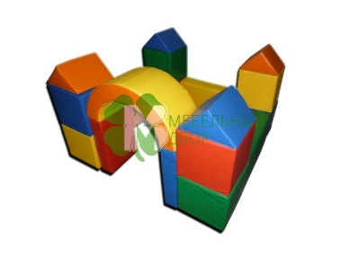 |  |  |  |  |  |  | Модуль в собранном виде:  1,2 м * 1,2 м, Высота – 0,75 м  Состоит из следующих элементов:  Куб 30х30х30см - 8 шт.  Треугольник 30х30х30см - 4 шт.  Брусок 60*30*15см - 3 шт.  Пластина 45*30*10см - 2 шт.  Дуга 60*30*30см - 1 шт. Материал: винилискожа. Наполнение: поролон |  |  |  |  |  |  |  |  |  |  | 21 000,00
48 | Мягкий конструктор "Изобретатель" 24 элементов |  |  | 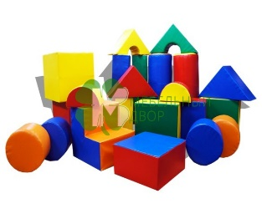 |  |  |  |  |  |  | Куб 40*40*40см - 2шт, ступенька 40*20*40см-2шт, параллелепипед 40*20*40 - 4шт,  брус большой 80*20*20 - 2шт,  брус малый 40*20*20 - 2шт,  цилиндр d-30см, h-80см - 2шт,  цилиндр малый d-30см, h-20см - 4шт, полуцилиндр 20*20 - 2шт,  треугольная призма 40*40*20 - 2шт, треугольная арка 40*40*20 - 2шт. Материал: винилискожа.  Наполнение: поролон |  |  |  |  |  |  |  |  |  |  | 28 200,00
49 | Мягкий конструктор "Капитан" 17 элементов |  |  | 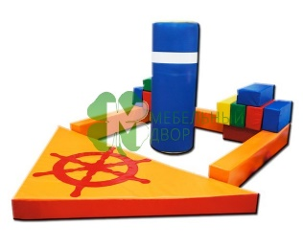 |  |  |  |  |  |  | Большой брус 100*15*10см - 3шт., малый брус 30*15*10см - 12шт, треуг. призма 100*100*10см - 1шт, цилиндр d-30cм, h-80см - 1шт. Материал: винилискожа, ПВХ-ткань. Наполнение: поролон |  |  |  |  |  |  |  |  |  |  | 12 700,00
50 | Мягкий конструктор "Крепость" 23 элемента |  |  | 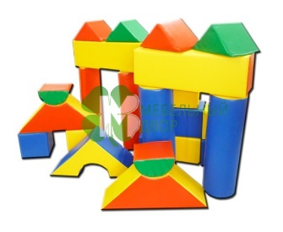 |  |  |  |  |  |  | Куб 20*20*20см - 8шт, треуг.призма 20*20*20см - 4шт, прямоугольник 60*20*10см - 2шт, цилиндр d-20см, h-60см - 2шт, полуцилиндр большой 10*60см - 2шт, полуцилиндр малый 10*20 - 2шт,  трапеция 40*20*40см - 2шт, треугольная арка 40*20*40см - 1шт. Материал: винилискожа.  Наполнение: поролон |  |  |  |  |  |  |  |  |  |  | 14 400,00
51 | Мягкий конструктор "Кроха" 14 элементов |  |  | 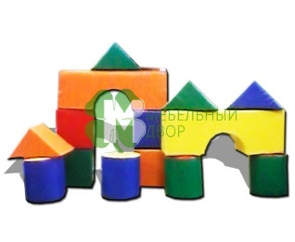 |  |  |  |  |  |  | Куб 20*20см-4шт, цилиндр 20*20см-4шт, треугольная призма 20*20*20см-4шт, прямоугольная арка 60*20*20см-2шт. Материал: винилискожа.  Наполнение: поролон |  |  |  |  |  |  |  |  |  |  | 7 150,00
52 | Мягкий конструктор "Мегаполис" 29 элементов |  |  | 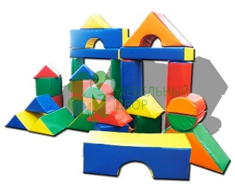 |  |  |  |  |  |  | Куб 20*20*20см - 6шт, треуг. призма 20*20*20см - 6шт, треугольная арка 40*20*40см - 1шт, прямоугольная. арка 60*20*20см - 2шт, прямоугольник 10*20*60см - 2шт, треугольная призма 20*20*40см - 2шт, цилиндр d-20см, h-60см - 2шт, большой полуцилиндр 10*60см - 2шт, малый полуцилиндр 10*20см - 4шт, трапеция 40*20*40см - 2шт. Материал: винилискожа.  Наполнение: поролон |  |  |  |  |  |  |  |  |  |  | 17 300,00
53 | Мягкий конструктор "Веселый паровозик" 15 элементов |  |  | 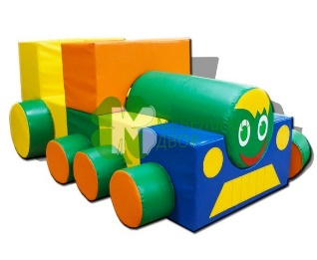 |  |  |  |  |  |  | Ступенька 60х60х30см - 2шт, цилиндр d-30cм60хh30см - 1шт, мостик 60х30х30см - 4шт, цилиндр d20хh15см - 6шт, цилиндрd 30хh15см - 2шт. Материал: винилискожа.  Наполнение: поролон |  |  |  |  |  |  |  |  |  |  | 21 400,00
54 | Мягкий конструктор Паровозик малый 20 элементов |  |  | 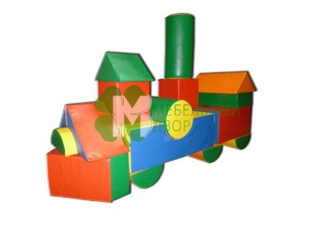 |  |  |  |  |  |  | Брусок 30*60*30 см – 2 шт.;  куб 30*30*30 см – 2 шт.;  мостик 30*90*30 см - 2 шт.;  пластина 30*60*15 см – 2 шт.; треуг.арка 30*64*30 см – 1шт.;  треуг. призма 30*30*30 см – 1 шт.;  треуг. призма 30*60*30 см – 1 шт.;  1\2 цилиндра 30*60 см - 2 шт.;  цилиндр 30*60 см – 2 шт.;  1\2 цилиндра 30*30 см – 3 шт.;  1\2 треуг. арки 32*30*30 см – 2 шт. Материал: винилискожа.  Наполнение: поролон |  |  |  |  |  |  |  |  |  |  | 29 400,00
55 | Мягкий конструктор "Паровозик" 21 элемент |  |  | 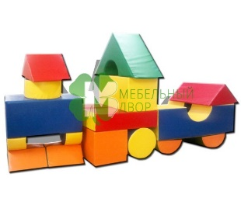 |  |  |  |  |  |  | Прямоугольник 60х30х15см - 2шт, куб 30х30х30см -2шт, брусок 60х30х30см - 2шт, треугольная призма 30х30х30см- 2шт, цилиндр 60х30см - 1шт, полуцилиндр большой 60х15см - 2шт, полуцилиндр малый 30х15см - 4шт, треугольная призма 60х30х30см - 1шт, треугольная арка 60х60х30см - 1шт, прямоугольная арка 90х30х30см - 2шт, трапеция с вырезом 30х30х30см-2шт. Материал: винилискожа.  Наполнение: поролон |  |  |  |  |  |  |  |  |  |  | 31 700,00
56 | Мягкий конструктор "Ракета", 16 элементов  ( 1 шт.) |  |  | 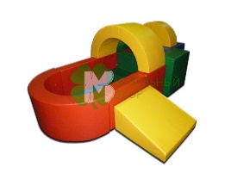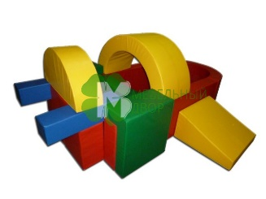 |  |  |  |  |  |  | Модуль в собранном виде:  2,3 м * 2,18 м, Высота – 0,95 м  Состоит из следующих элементов:  Полудуга d-100см, h-45см -1 шт,  Полудуга d-100см, h-40см- 1 шт,  Брус 150*45*15 -2 шт,  Брус 60*15*15 -2 шт,  Полукруг d-70 см, h-20 см -1 шт,  Сидение 45*40*35 -2 шт,  Подставки 45*40*35 -2 шт,  Мат полукруг d-70см, h-100см - 1 шт,  Крыло 60*60*30 -2 шт,  Ступени 55*25*50 -2 шт.  Материал: винилискожа.  Наполнение: поролон |  |  |  |  |  |  |  |  |  |  | 33 400,00
57 | Мягкий конструктор "Самоделкин", 22 элемента |  |  | 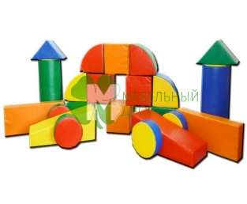 |  |  |  |  |  |  | Куб 25*25*25см - 6 шт, треуг.призма 25*25*25см - 2 шт, цилиндр d-25см, h-10см - 4 шт, цилиндр d-25см, h-60см - 2 шт, горка 60*25*25см - 2 шт, прямоугольник 60*25*10 - 2 шт, полусфера 25*25*25см - 4шт.  Материал: винилискожа.  Наполнение: поролон |  |  |  |  |  |  |  |  |  |  | 17 900,00
58 | Мягкий конструктор "Фараон", 34 элемента |  |  | 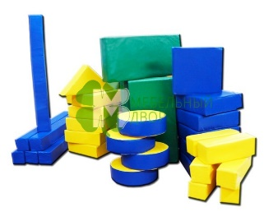 |  |  |  |  |  |  | Прямоугольник 30*60*10см - 6шт, треуг. призма 30*30*10см - 6шт, квадрат 30*30*10см - 6шт, малый брус 30*10*10см - 6шт, большой брус 90*10*10см - 6шт, цилиндр d-30см, h-10см - 4шт. Материал: винилискожа.  Наполнение: поролон |  |  |  |  |  |  |  |  |  |  | 17 300,00
59 | Мягкий конструктор "Чародей", 27 элементов |  |  | 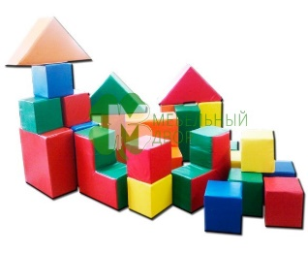 |  |  |  |  |  |  | Куб 20*20*20см - 12шт, треуг.призма 40*40*20см - 3шт, брус 40*20*20см - 6шт, квад-ый парал-пед 40*40*20см - 3шт, ступенька 40*40*20см - 2шт, ступенька 40*40*40см - 1шт Материал: винилискожа.  Наполнение: поролон |  |  |  |  |  |  |  |  |  |  | 21 000,00
69 | Мягкий конструктор "Эрудит", 20 элементов |  |  | 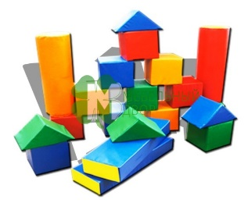 |  |  |  |  |  |  | Куб 20*20*20см - 12шт, треуг. призма 20*20*20см - 4шт, цилиндр 20*60см - 2шт, прямоугольник 20*10*60см - 2шт. Материал: винилискожа.  Наполнение: поролон |  |  |  |  |  |  |  |  |  |  | 11 700,00
70 | Мягкий конструктор "Паззлы" |  |  | 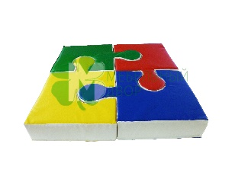 |  |  |  |  |  |  | Размер одного модуля 30*30*10см Материал: винилискожа.  Наполнение: поролон |  |  |  |  |  |  |  |  |  |  | 1 400,00
71 | Мягкий конструктор "Мозайка мягкая" |  |  | 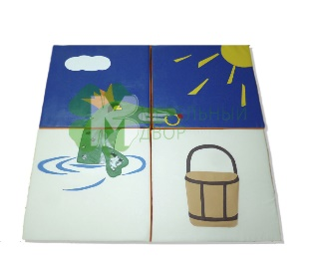 |  |  |  |  |  |  | Размер модуля в собранном виде: 100*100*10см Материал: винилискожа, ПВХ-ткань. Наполнение: поролон |  |  |  |  |  |  |  |  |  |  | 8 700,00
72 | Модульный набор "Пьедестал", 7 элементов |  |  | 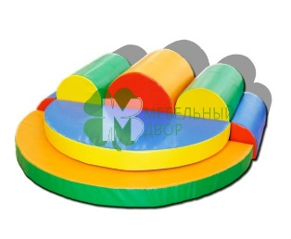 |  |  |  |  |  |  | Полукруг 120х60х10см - 1шт, полукруг 90х45х10см - 1шт, полуцилиндр 50х40х50см - 1шт, полуцилиндр 30х20х50см - 2шт, полуцилиндр 20х15х50см - 2шт. В собранном виде: l-120см, h-40см. Материал: винилискожа.  Наполнение: поролон |  |  |  |  |  |  |  |  |  |  | 13 600,00
Развивающая среда (дидактика)
73 | Дорожное движение |  |  |  | 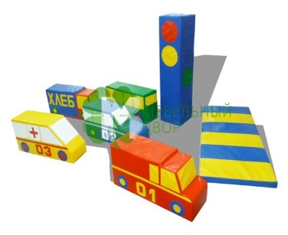 |  |  |  |  | Игра, обучающая правилам дорожного движения. В комплекте: пожарная машина, машина полиция, машина скорой помощи, автобус, грузовой автомобиль, светофор и пешеходная дорожка. Материал: винилискожа, ПВХ-ткань. Наполнение: поролон |  |  |  |  |  |  |  |  |  | 15 520,00
74 | Дидактическое панно  "Чудеса природы" |  |  |  | 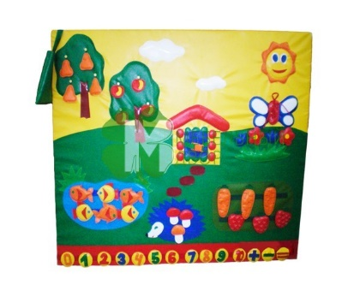 |  |  |  |  | Панно выполнено в виде игрового сюжета, все элементы съемные в комплекте сумочка для хранения, размер 125х100см. Предназначено для развития внимания, мелкой моторики, мышления и изучению счета. Материал: винилискожа, ПВХ-ткань. Наполнение: поролон, ДВП |  |  |  |  |  |  |  |  |  | 10 800,00
75 | Дидактическое панно  "Счет от 0 до 10" |  |  |  | 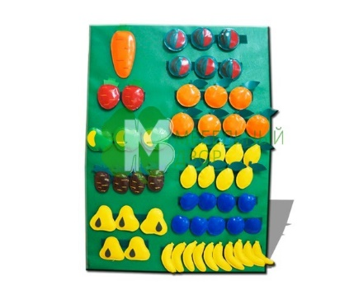 |  |  |  |  | Панно выполнено из искусственной кожи ярких цветов, размером 50х70см, которое предназначено для изучения счета. Фрукты и овощи крепиться на липкую ленту, в комплекте сумочка для хранения съемных элементов. Материал: винилискожа, ПВХ-ткань. Наполнение: поролон, ДВП |  |  |  |  |  |  |  |  |  | 8 200,00
76 | Дидактическое панно  "Времена года" |  |  |  | 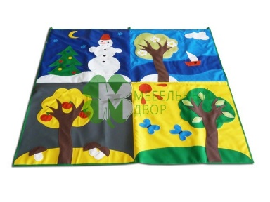 |  |  |  |  | 4 красочных секции соответствуют четырем временам года (зима, весна, лето, осень)  Размер 100х100см Материал: винилискожа, ПВХ-ткань. |  |  |  |  |  |  |  |  |  | 5 400,00
77 | Дидактическое панно  "Весна-Осень" |  |  |  | 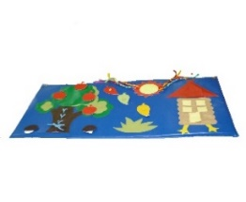 |  |  |  |  | Панно создает понятия об окружающем мире: природа, город, деревня и многое другое. Позволяет развить навыки самообслуживания и мелкую моторику рук. Материал: винилискожа, ПВХ-ткань. Наполнение: поролон |  |  |  |  |  |  |  |  |  | 5 400,00
78 | Дартс |  |  |  | 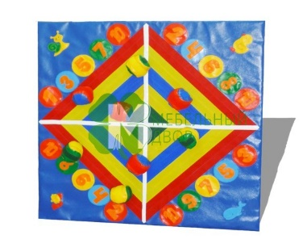 |  |  |  |  | Завораживающая игра, в которой игроки метают шарики в мишень с липой, повешенную на стену Размер полотна: 80*80см.  Шарики с липучкой – 8шт. Материал: винилискожа, ПВХ-ткань. Наполнение: поролон, ДВП |  |  |  |  |  |  |  |  |  | 8 800,00
79 | Дидактическая черепашка |  |  |  | 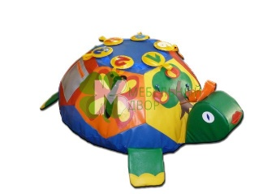  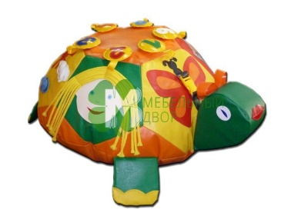 |  |  |  |  | Черепашка предполагает занятия – упражнения на развития мелкой моторики, изучения счета, цветов, координации движений пальцев. Формирует дидактику обучения и способствует развитию сенсорного воспитания ребенка.  Размер: d-1м, h-30см Материал: винилискожа, ПВХ-ткань. Наполнение: поролоновая крошка |  |  |  |  |  |  |  |  |  | 5 160,00
80 | Веселая черепашка
81 | Черепашка под дидактические чехлы |  |  |  | 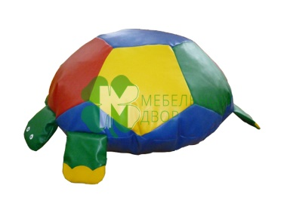 |  |  |  |  | Размер: d-1м, h-30см Материал: винилискожа. Наполнение: поролоновая крошка |  |  |  |  |  |  |  |  |  | 3 300,00
82 | Чехол для дидактической черепахи "Лесная поляна" |  |  |  | 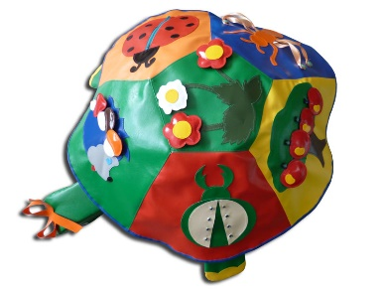 |  |  |  |  | Чехол состоит из шести ярких игровых поля, на которые с помощью контактной ленты крепятся фигурки животных, грибов, ягод и листочки различных деревьев. В процессе игры малыш должен будет проводить ассоциации - на что похож данный силуэт, узнавать детали и соотносить их. Занятия с чехлом формируют у ребенка понятия цвет, форма, название, развивают мелкую моторику и координацию движений. Материал: винилискожа, ПВХ-ткань. |  |  |  |  |  |  |  |  |  | 3 400,00
83 | Чехол для дидактической черепахи "Веревочки" |  |  |  | 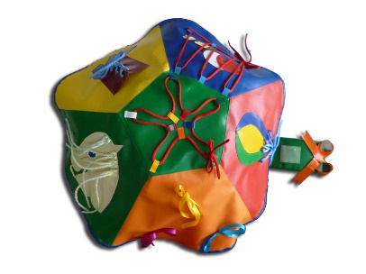 |  |  |  |  | Чехол состоит из шести ярких игровых поля, на которые крепятся различные шнурочки, бантики, косички, бусинки, узелки. Дети с удовольствием завязывают, заплетают, учатся шнуровать. Занятия с чехлом формируют у ребенка понятия цвет, название, развивают мелкую моторику и координацию движений. Материал: винилискожа, ПВХ-ткань. |  |  |  |  |  |  |  |  |  | 3 400,00
84 | Чехол для дидактической черепахи "Одеваем куклу" |  |  |  | 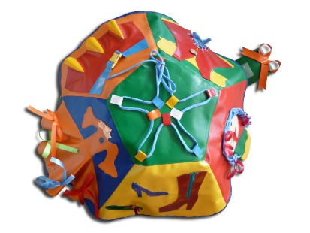 |  |  |  |  | Чехол состоит из шести ярких игровых поля. С помощью этого чехла ребенок учится шнуровать, застёгивать, соединять детали одежды, заплетать косички, завязывать бантики. Занятия с чехлом формируют у ребенка понятия цвет, форма, название, развивают мелкую моторику и координацию движений. Материал: винилискожа, ПВХ-ткань. |  |  |  |  |  |  |  |  |  | 3 400,00
85 | Чехол для дидактической черепахи "Мои первые уроки" |  |  |  | 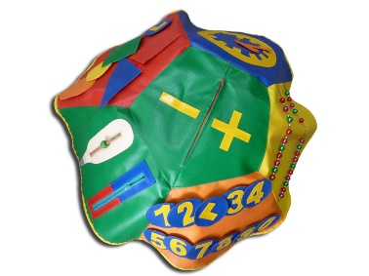 |  |  |  |  | Чехол состоит из шести ярких игровых поля, на которых расположены циферблат, градусник, нити с бусинками, счеты. Цифры, математические знаки и счетный материал крепятся на поле при помощи контактной ленты, а хранятся в кармашках в этом же чехле. Занятия с чехлом учат ребенка счету, первым математическим примерам, определять температуру (холодно-тепло) на градуснике и время на часах. Материал: винилискожа, ПВХ-ткань. |  |  |  |  |  |  |  |  |  | 3 400,00
86 | Дидактический краб |  |  |  | 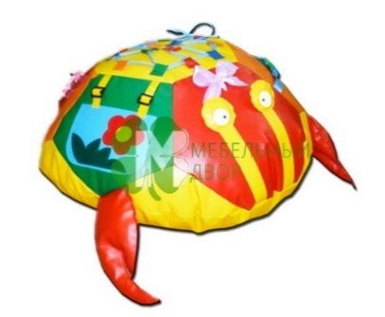 |  |  |  |  | Способствует развитию мелкой моторики пальцев, логического мышления, обучению ребенка самостоятельности. Размер: d-70см, h-30см Материал: винилискожа, ПВХ-ткань. Наполнение: поролоновая крошка |  |  |  |  |  |  |  |  |  | 4 800,00
87 | Тик-так |  |  |  | 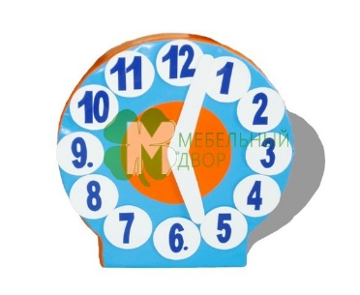 |  |  |  |  | Развивающие и обучающие счету и времени часики, d=50 см. Материал: ПВХ-ткань. Наполнение: поролон |  |  |  |  |  |  |  |  |  | 7 400,00
88 | Тик-так  с комплектом сменных фигур |  |  |  | 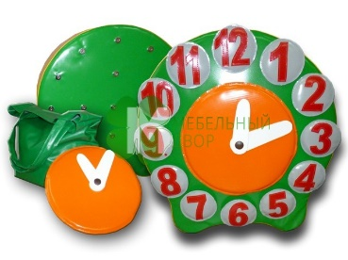 |  |  |  |  | Развивающие и обучающие счету и времени часики, d=40 см. Комплекты съемных фигур: с цифрами от 0 до 12 - 2кмп., со знаками +, -, = - 2кмп, с точками от 1 до 12 - 1кмп., с буквами: А, Е, Ё, И, О, У, Ы, Э, Ю, Я - 1кмп, с черепашками-12шт, с улитками-12шт. Материал: ПВХ-ткань. Наполнение: поролон |  |  |  |  |  |  |  |  |  | 20 800,00
89 | Дидактический кубик |  |  |  | 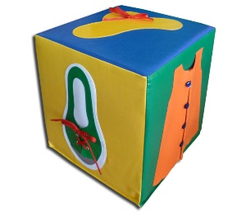 |  |  |  |  | Куб состоит из шести ярких игровых поля. С помощью этогомодуля ребенок учится шнуровать, застёгивать, соединять детали одежды, завязывать бантики. Занятия формируют у ребенка понятия цвет, форма, название, развивают мелкую моторику и координацию движений. Материал: винилискожа, ПВХ-ткань. Наполнение: поролон |  |  |  |  |  |  |  |  |  | 3 800,00
90 | Дидактический домик "В гостях у кошки" |  |  |  | 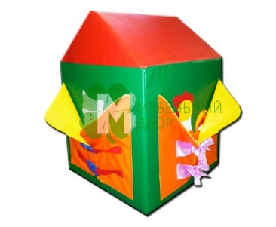 |  |  |  |  | Дидактический домик для развития мелкой моторики, изучения животных. Размер 40х40х55см Материал: винилискожа, ПВХ-ткань. Наполнение: поролон |  |  |  |  |  |  |  |  |  | 6 800,00
91 | Дидактический ботинок |  |  |  | 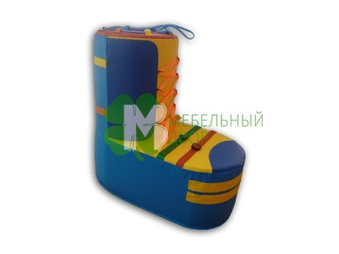 |  |  |  |  | Упражнения для развития мелкой моторики, изучения цветов, координации движений пальцев. Формирует дидактику обучения и способствует развитию сенсорного воспитания ребенка. Размер: 50*50см Материал: винилискожа, ПВХ-ткань. Наполнение: поролон |  |  |  |  |  |  |  |  |  | 4 800,00
92 | Дидактический осминог |  |  |  | 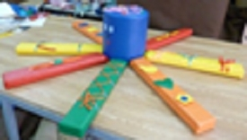 |  |  |  |  | Упражнения для развития мелкой моторики, изучения цветов, координации движений пальцев. Размер: d-150cм, h-30см Материал: винилискожа, ПВХ-ткань. Наполнение: поролон |  |  |  |  |  |  |  |  |  | 5 600,00
93 | Дидактическое дерево |  |  |  | 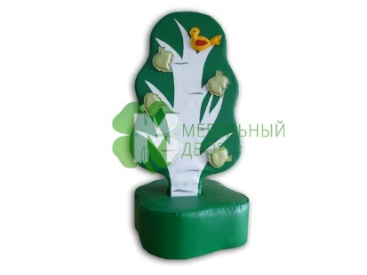 |  |  |  |  | Состоит из мягкого модуля в виде дерева и мягкой подставки к нему. Дерево оснащено комплектом аппликаций (листочки и птичка), которые крепятся к дереву при помощи липучки. Используется для проведения развивающих игр, занятий в детских учебных заведениях и развивающих центрах. Размер: 100*50см  Материал: винилискожа, ПВХ-ткань. Наполнение: поролон |  |  |  |  |  |  |  |  |  | 9 200,00
94 | Дидактический столик с пуфиком |  |  |  | 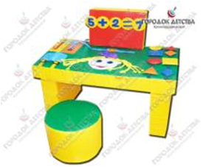  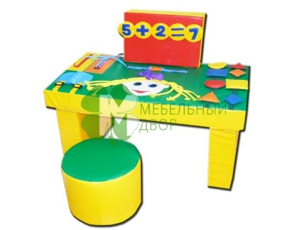 |  |  |  |  | Игровое поле столешницы снабжено шнуровкой, липучкой, пуговицами и застежками, работа с которыми развивает мелкую моторику рук, улучшает зрительное восприятие, координацию движений и умение сравнивать предметы. Занятия за таким столом учат детей различать цвета, формы предметов, получать представление о счете. Размер: 1. Столик 80х45см. Размер: 2. Столик 90х50см Комплектуется пуфиком для сидения, пуфик d-30см, h-25см. Материал: винилискожа, ПВХ-ткань. Наполнение: поролон |  |  |  |  |  |  |  |  |  | 11 000,00
95 | Мягкая тактильная панель "Ежик" |  |  |  | 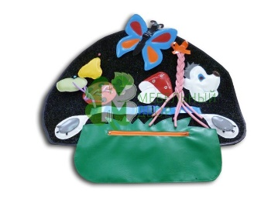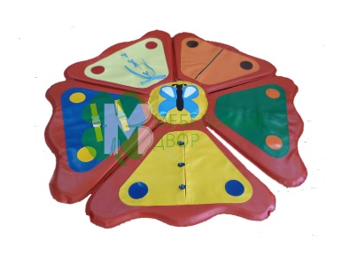 |  |  |  |  | Содержит в себе различные замочки, липучки, шнуровку для игр и занятий, даже самых маленьких детей.  Способствует развитию усидчивости, внимания, моторики рук и общей координации движений.  Материал: винилискожа, ПВХ-ткань Наполнитель: поролон. |  |  |  |  |  |  |  |  |  | 4 000,00
96 | Мат дидактический "Цветочек" |  |  |  |  |  |  |  |  | На панно из ковролина с помощью липучек крепятся различные по форме, цвету, материалу и фактуре детали. Ощупывая и переставляя их, ребенок учится различать свойства предмета, их цвет, форму. Активно используя для изучения глаза и руки, дети развивают зрительно-моторную координацию, тактильную чувствительность пальцев, осваивают различные виды захвата кистью. Размер: 60*45см Материал: ковролин, ПВХ-ткань Наполнитель: поролон. |  |  |  |  |  |  |  |  |  | 4 400,00
97 | Тактильная дорожка "Змейка", 8 элементов |  |  |  | 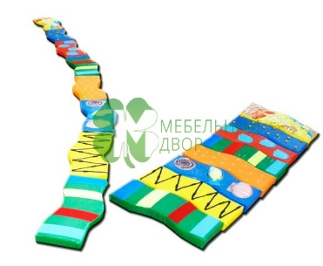 |  |  |  |  | Дорожка из 8 элементов для развития тактильных ощущений и массажа ног. Размер: 40х20х5см - 8шт.  Материал: винилискожа, ПВХ-ткань. Наполнитель: поролон. |  |  |  |  |  |  |  |  |  | 5 200,00
98 | Тактильная дорожка Сказка, 10 элементов |  |  |  | 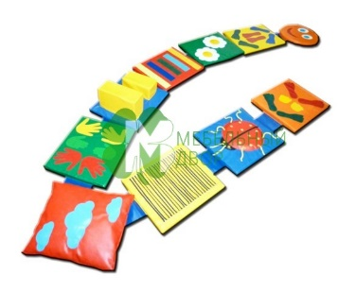 |  |  |  |  | Дорожка из 10 элементов для развития тактильных ощущений и массажа ног. Размер: голова - d-35см, h-3см - 1шт, прямоугольник 40х35х3см -9шт. Материал: винилискожа, ПВХ-ткань Наполнитель: поролон. |  |  |  |  |  |  |  |  |  | 10 600,00
99 | Тактильная дорожка для ног  5 элементов |  |  |  | 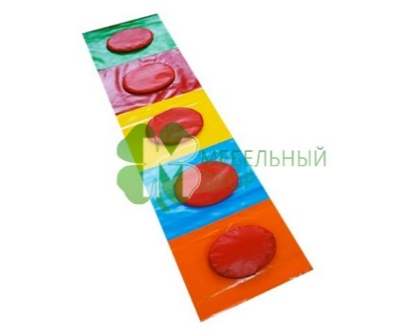 |  |  |  |  | Предназначена для развития тактильной чувствительности, тренировки навыков ходьбы и массажа ног. Разбита на пять секций, к которым с помощью липучек крепиться подушки с разными наполнителями. Размер 250х50см Материал: винилискожа, ПВХ-ткань |  |  |  |  |  |  |  |  |  | 4 500,00
100 | Тактильный коврик |  |  |  | 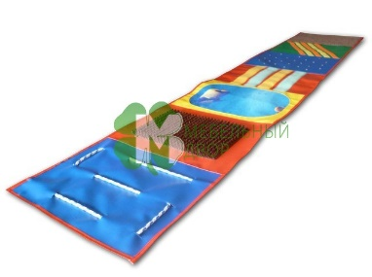 |  |  |  |  | Дорожка с семью секторами различного материала, предназначена для развития тактильного восприятия и профилактики здоровья ног.  Размер 210×40 см. Материал: винилискожа |  |  |  |  |  |  |  |  |  | 3 600,00
101 | Дорожка массажная ребристая |  |  |  | 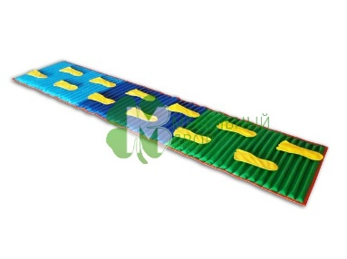 |  |  |  |  | На дорожку при помощи липучек крепятся следочки. Дорожка предназначена для развития тактильного восприятия и профилактики здоровья ног.  Размер 180×40 см. Материал: винилискожа Наполнение: пластик |  |  |  |  |  |  |  |  |  | 5 400,00
102 | Тактильная дорожка из материи |  |  |  | 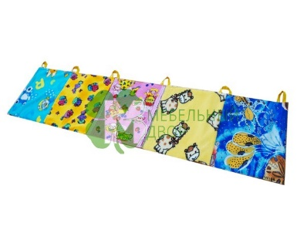 |  |  |  |  | Дорожка с пятью секторами различного материала, предназначена для развития тактильного восприятия и профилактики здоровья ног.  Размер 150×30 см. Материал: винилискожа, ткань |  |  |  |  |  |  |  |  |  | 1 700,00
103 | Крести-нолики |  |  |  | 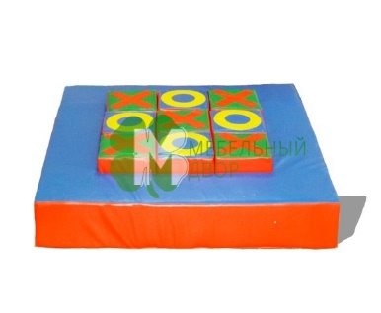 |  |  |  |  | Логическая игра между двумя игроками на квадратном поле 3 на 3.  Каркас 100х100х15 см, куб 20х20х20см – 9 шт.  Материал: винилискожа Наполнение: поролон |  |  |  |  |  |  |  |  |  | 11 650,00
104 | Головоломка |  |  |  | 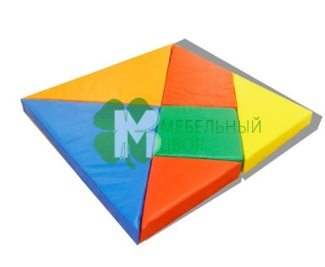 |  |  |  |  | Головоломка помогает в развитии у ребёнка логического мышления, внимания и восприятия цвета. Дает возможность ребенку создавать различные формы. Состоит из 6 модулей.  Размеры: 120*120*10см Материал: винилискожа Наполнение: поролон |  |  |  |  |  |  |  |  |  | 7 800,00
105 | Кубики "Алфавит", 16 элементов |  |  |  | 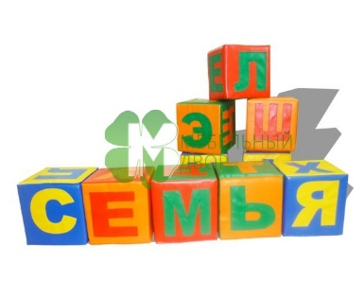 |  |  |  |  | Кубики с нанесением букв на каждую грань, используется для изучения алфавита. Куб 20*20*20см - 16шт. Материал: винилискожа Наполнение: поролон |  |  |  |  |  |  |  |  |  | 10 200,00
106 | Кубики "Цифры", 9 элементов |  |  |  | 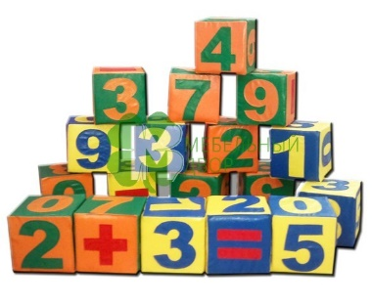 |  |  |  |  | Кубик с нанесением цифр на каждую грань, используется для изучения счета. Куб 15*15*15см - 9шт. Материал: винилискожа Наполнение: поролон |  |  |  |  |  |  |  |  |  | 5 800,00
107 | Кубики "Животные", 16 элементов |  |  |  | 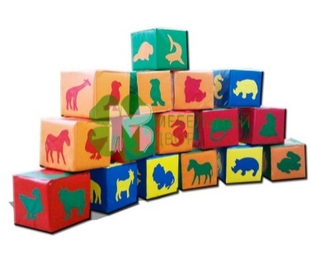 |  |  |  |  | Кубики с нанесением животных на каждую грань, для изучения и развития воображения. Куб 20*20*20см - 16шт. Материал: винилискожа Наполнение: поролон |  |  |  |  |  |  |  |  |  | 10 200,00
108 | Дидактический набор "Развивай-ка!" |  |  |  | 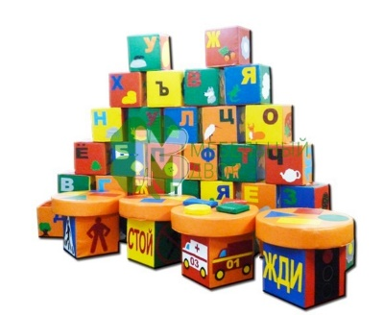 |  |  |  |  | Набор "Развивай-ка!" предназначен для изучения алфавита и счета, развитию у ребенка логического мышления. Занятия с этим модулем формируют у ребенка понятия цвет, форма, название. Помогает в изучении овощей и фруктов, животных и птиц, правил дорожного движения и знаков, геометрических фигур. Модуль состоит из 32 кубиков и 4 столиков с комплектом геометрических фигур. Материал: винилискожа, ПВХ-ткань Наполнение: поролон |  |  |  |  |  |  |  |  |  | 56 700,00
109 | Топ-топ с цифрами |  |  |  | 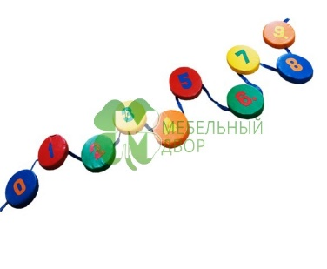 |  |  |  |  | 10 кругов с цифрами, d-30, h-5см |  |  |  |  |  |  |  |  |  | 5 600,00
110 | Топ-топ без цифр |  |  |  |  |  |  |  |  | 10 кругов, d-30, h-5см |  |  |  |  |  |  |  |  |  | 5 000,00
111 | Топ-топ мини с цифрами |  |  |  |  |  |  |  |  | 5 кругов с цифрами, d-30, h-5см |  |  |  |  |  |  |  |  |  | 3 200,00
112 | Топ-топ мини без цифр |  |  |  |  |  |  |  |  | 5 кругов, d-30, h-5см |  |  |  |  |  |  |  |  |  | 2 700,00
113 | Тактильная дорожка "Змейка-шагайка |  |  |  | 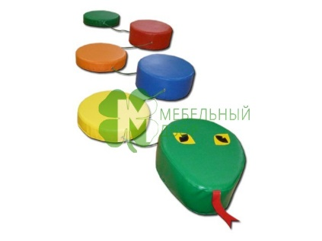 |  |  |  |  | Модуль состоит из таблеток, соединенных между собой лентой.  Конструкция представляет собой змейку.  Таблетка h-5см, d-25см - 3шт,  Таблетка h-10см, d-25см - 3шт. Материал: винилискожа, ПВХ-ткань Наполнение: поролон |  |  |  |  |  |  |  |  |  | 4 300,00
114 | Мозговой штурм |  |  |  | 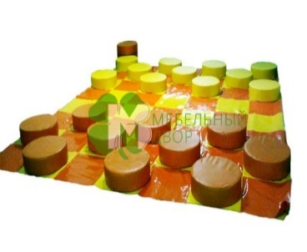 |  |  |  |  | Традиционная игра в шашки в гигантскую величину, не оставит равнодушным ни ребенка, ни взрослого. Поле 200*200см,  Шашки d-40 см - 24 шт.  Материал: винилискожа, ПВХ-ткань Наполнение: поролон |  |  |  |  |  |  |  |  |  | 26 400,00
115 | Дидактический манеж |  |  |  | 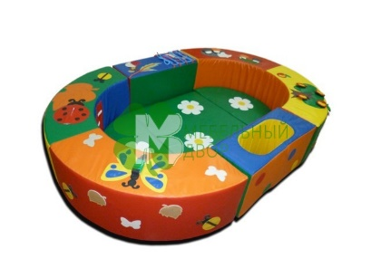 |  |  |  |  | Модуль выполнен в виде манежа, элементы разборные, соединены при помощи контактной ленты. Предназначен для развития внимания, мелкой моторики, мышления и сюжетно-ролевых игр.Размер:150*100*25 Состав: арка 100*50*25*D50cм - 2шт, мат прямоугольный 50*60*5 - 1шт, мат полукруглый 60*5*D30cм - 2шт, два бруса 50*20*25 - 2шт. Материал: винилискожа, ПВХ-ткань Наполнение: поролон |  |  |  |  |  |  |  |  |  | 19 400,00
116 | Кухня игровая, 5 предметов |  |  |  | 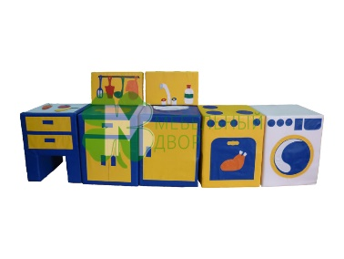 |  |  |  |  | Игровой набор "Кухня" предназначен для коллективных и одиночных ролевых игр.  Состав: Стол, стиральная машина, стол разделочный, плита, мойка.  Размер: 200*35*50 см Материал: винилискожа, ПВХ-ткань Наполнение: поролон |  |  |  |  |  |  |  |  |  | 18 400,00
117 | Умные мячики, 8 элементов |  |  |  | 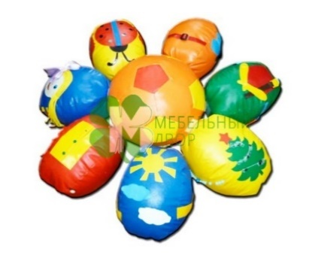 |  |  |  |  | На игровых полях семи мячей расположены различные элементы (шнуровки, пуговицы, бусинки, молнии и застежки), которые способствуют сенсорному и познавательному развитию детей. Все это дополнено яркими аппликациями. Размер: d-120см Материал: винилискожа, ПВХ-ткань Наполнение: поролон |  |  |  |  |  |  |  |  |  | 16 600,00
118 | Координационный удав |  |  |  | 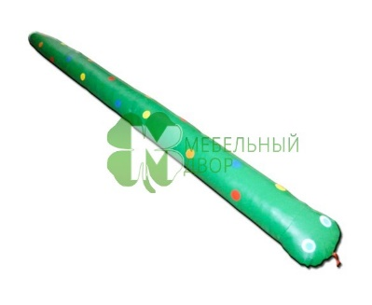 |  |  |  |  | Занятия на модуле способствуют развитию у ребенка координации движения и тактильных ощущений. Размер: 300х20х20см Материал: винилискожа, ПВХ-ткань Наполнение: поролон |  |  |  |  |  |  |  |  |  | 5 600,00
119 | Настенная дидактическая игрушка "Аленушка" |  |  |  | 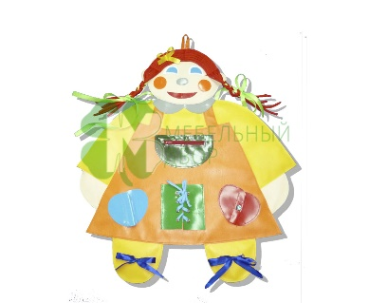 |  |  |  |  | Игрушка в виде девицы Аленушки или Улитки которая развивает мелкую моторику рук ребенка: завязывание шнурочков, застегивание замка-молнии, плетение косичек, застегивание кармашков, пуговичек, липучек.  Игрушку можно повесить на стену за специальную петлю. Размер: 50*60см Материал: винилискожа, ПВХ-ткань Наполнение: поролон |  |  |  |  |  |  |  |  |  | 3 100,00
120 | Настенная дидактическая игрушка "Улитка" |  |  |  | 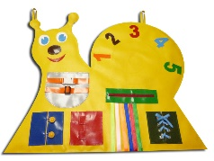
121 | Модульный набор "Дидактическая машинка" |  |  |  | 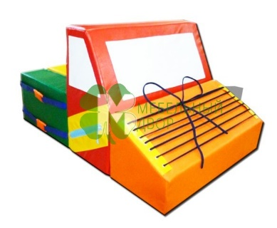 |  |  |  |  | Модульный набор состоит из 3х элементов и направлен на изучение геометрических фигур, различных цветов, а также на формирование и развитие тактильного восприятия ребенка. Размер: 70х50х40см Материал: винилискожа, ПВХ-ткань Наполнение: поролон |  |  |  |  |  |  |  |  |  | 7 400,00
Спортивные и игровые маты
122 |  | Мат складной  2-сложения |  |  |  | 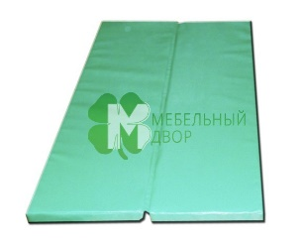 |  |  |  |  |  | Материал: винилискожа. Наполнение: поролон  Размер: 100х100х10см |  |  |  |  |  |  |  |  |  |  | 5 000,00
123 |  | Мат складной  3-сложения |  |  |  | 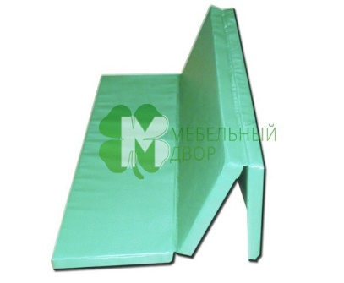 |  |  |  |  |  | Материал: винилискожа. Наполнение: поролон  Размер: 100х150х10см |  |  |  |  |  |  |  |  |  |  | 6 900,00
124 |  | Мат складной  4-сложения |  |  |  | 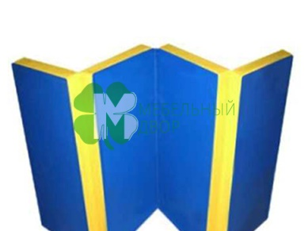 |  |  |  |  |  | Материал: винилискожа. Наполнение: поролон  Размер: 100х200х10см |  |  |  |  |  |  |  |  |  |  | 8 800,00
125 |  | Мат складной 6 - сложений |  |  |  | 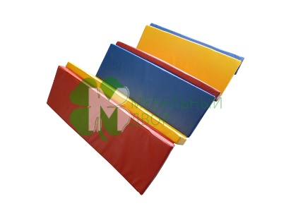 |  |  |  |  |  | Материал: винилискожа. Наполнение: поролон  Размер: 100х200х5см |  |  |  |  |  |  |  |  |  |  | 7 200,00
126 |  | Мат игровой спортивный |  |  |  | 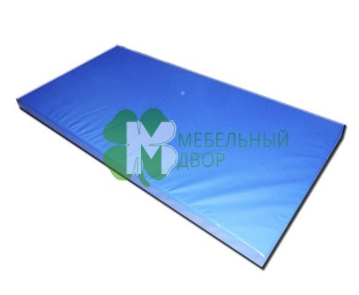 |  |  |  |  |  | Материал: винилискожа. Наполнение: поролон  Размер: 60х60х10 см  Размер: 100х50х10 см  Размер: 100х100х10 см  Размер: 150х50х10см  Размер: 150х100х10см  Размер: 200х100х5см  Размер: 200х100х10 см |  |  |  |  |  |  |  |  |  |  | 2 200,00  4 800,00  4 600,00  3 800,00  6 400,00  5 600,00  8 200,00
127 |  | Настенный мат |  |  |  | 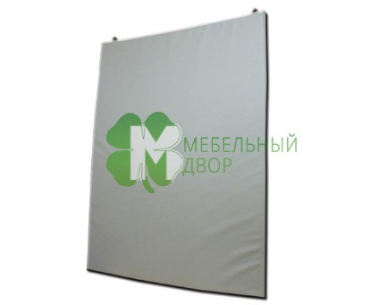 |  |  |  |  |  | Размер 140х100х5см Материал: винилискожа. Наполнение: поролон |  |  |  |  |  |  |  |  |  |  | 5 400,00
128 |  | Мат "Классики" |  |  |  | 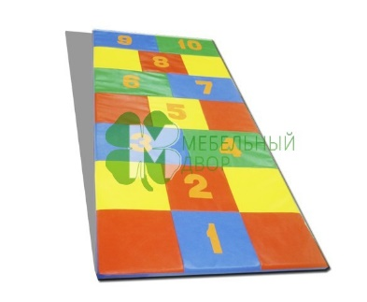 |  |  |  |  |  | Детская игра, развивающая ловкость и координацию. Размер: 1. 200х90х5см Размер: 2. 200х100х5см Материал: винилискожа, ПВХ-ткань. Наполнение: поролон |  |  |  |  |  |  |  |  |  |  | 6 800,00
129 |  | Коврик –мат с аппликацией «Ручки» |  |  |  | 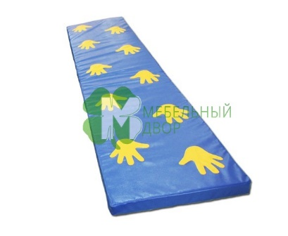 |  |  |  |  |  | Мат с нанесением аппликаций на одной стороне "Ручки". Размер: 200х50х5см Материал: винилискожа, ПВХ-ткань. Наполнение: поролон |  |  |  |  |  |  |  |  |  |  | 4 700,00
131 |  | Коврик –мат с аппликацией «Следочки» |  |  |  | 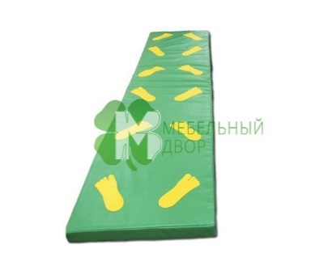 |  |  |  |  |  | Мат с нанесением аппликаций на одной стороне "Следочки". Размер: 200х50х5см Материал: винилискожа, ПВХ-ткань. Наполнение: поролон |  |  |  |  |  |  |  |  |  |  | 4 700,00
132 |  | Коврик –мат с аппликацией «Ручки-Следочки» |  |  |  | 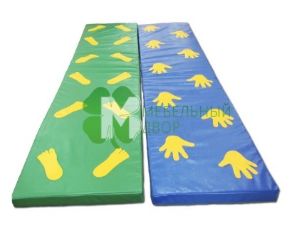 |  |  |  |  |  | Мат с нанесением аппликаций на одной стороне "Ручки", на другой "Следочки". Размер 200х50х5см Материал: винилискожа, ПВХ-ткань. Наполнение: поролон |  |  |  |  |  |  |  |  |  |  | 5 400,00
133 |  | Коврик "Следочки" |  |  |  | 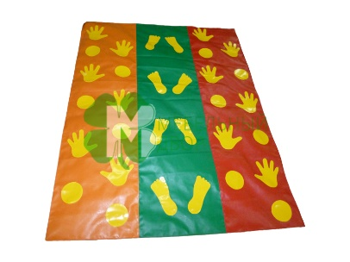 |  |  |  |  |  | Коврик с аппликациями: следочки, ручки, коленочки. Размер: 150х120см Материал: винилискожа, ПВХ-ткань. |  |  |  |  |  |  |  |  |  |  | 4 400,00
134 |  | Игровой мат "Кто дальше?" |  |  |  |  |  |  |  |  |  | Мат с цифрами для развития ловкости, прыгучести и координации. Размер: 200х100х5см Материал: винилискожа, ПВХ-ткань. Наполнение: поролон |  |  |  |  |  |  |  |  |  |  | 5 800,00
135 |  | Игровой мат "Светофор" |  |  |  |  |  |  |  |  |  | Трехцветный мат для изучения и игры. Размер 1: 180х100х10см Размер 2: 200х100х10см Материал: винилискожа. Наполнение: поролон |  |  |  |  |  |  |  |  |  |  | 7 400,00 8 000,00
136 |  | Сенсорная тропа |  |  |  | 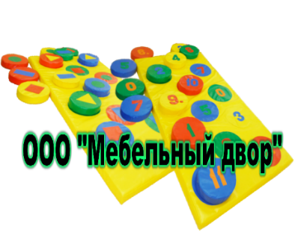 |  |  |  |  |  | Мат предназначен для изучения цифр, и геометрических фигур.  В комплекте мат (100х200х5см), на одной стороне - цифры, на другой геометрические фигуры и 12 кругов, d-30 см, h-5см Материал: винилискожа.  Наполнение: поролон |  |  |  |  |  |  |  |  |  |  | 12 900,00
137 |  | Коврик "Веселая поляна" |  |  |  | 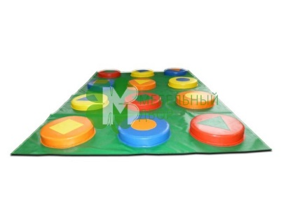 |  |  |  |  |  | Коврик предназначен для изучения геометрических фигур.  В комплекте: коврик (130х200см) с геометрическими фигурами и 12 кругов, d-30 см, h-5см Материал: винилискожа.  Наполнение: поролон |  |  |  |  |  |  |  |  |  |  | 9 800,00
138 |  | Ортопедическая дорожка |  |  |  | 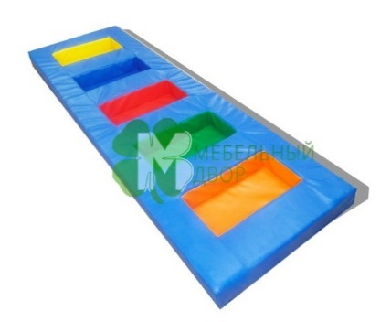 |  |  |  |  |  | Дорожка с пятью ячейками для засыпания различного наполнения, предназначена для развития тактильного восприятия и профилактики здоровья.  Размер: 200×80х10см Материал: винилискожа.  Наполнение: поролон |  |  |  |  |  |  |  |  |  |  | 8 100,00
Сухие бассейны
139 | Сухой бассейн "Волна"-130 |  |  |  |  |  |  | 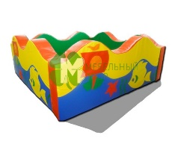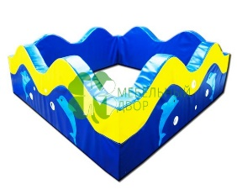 |  | Размер: 130х130см, h-40см, bстенки - 15см.  Материал: винилискожа, ПВХ-ткань. Наполнение: поролон |  |  |  |  |  |  |  |  |  |  | 14 600,00
140 | Сухой бассейн "Волна"-150 |  |  |  |  |  |  |  |  | Размер: 150х150см, h-50см, bстенки - 15см. Материал: винилискожа, ПВХ-ткань. Наполнение: поролон |  |  |  |  |  |  |  |  |  |  | 24 000,00
141 | Сухой бассейн "Волна"-200 |  |  |  |  |  |  |  |  | Размер: 200х200см, h-50см, bстенки - 15см.  Материал: винилискожа, ПВХ-ткань. Наполнение: поролон |  |  |  |  |  |  |  |  |  |  | 32 500,00
142 | Сухой бассейн "Шестигранный"-130 |  |  |  |  |  |  | 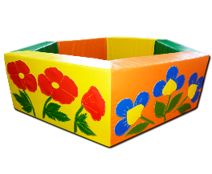  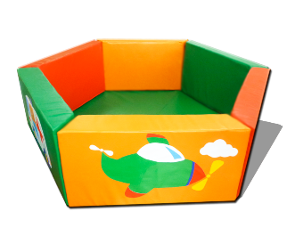 |  | Размер: 130х130см, h-40см, bстенки - 15см.  Материал: винилискожа, ПВХ-ткань. Наполнение: поролон |  |  |  |  |  |  |  |  |  |  | 13 800,00
143 | Сухой бассейн "Шестигранный"-150 |  |  |  |  |  |  |  |  | Размер: 150х150см, h-40см, bстенки - 15см.  Материал: винилискожа, ПВХ-ткань. Наполнение: поролон |  |  |  |  |  |  |  |  |  |  | 18 600,00
144 | Сухой бассейн "Шестигранный"-200 |  |  |  |  |  |  |  |  | Размер: 200х200см, h-50см, bстенки - 15см.  Материал: винилискожа, ПВХ-ткань. Наполнение: поролон |  |  |  |  |  |  |  |  |  |  | 28 400,00
145 | Сухой бассейн "Угловой"-120 |  |  |  |  |  |  | 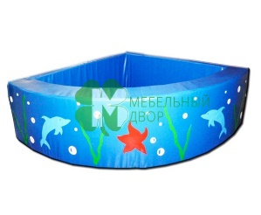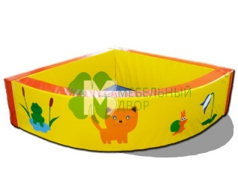 |  | Размер: 120х120см, h-40см, bстенки - 10см.  Материал: винилискожа, ПВХ-ткань. Наполнение: поролон |  |  |  |  |  |  |  |  |  |  | 15 400,00
146 | Сухой бассейн "Угловой"-130 |  |  |  |  |  |  |  |  | Размер: 130х130см, h-40см, bстенки - 15см.  Материал: винилискожа, ПВХ-ткань. Наполнение: поролон |  |  |  |  |  |  |  |  |  |  | 19 300,00
147 | Сухой бассейн "Угловой"-150 |  |  |  |  |  |  |  |  | Размер: 150х150см, h-40см, bстенки - 15см.  Материал: винилискожа, ПВХ-ткань. Наполнение: поролон |  |  |  |  |  |  |  |  |  |  | 23 800,00
148 | Сухой бассейн "Угловой"-170 |  |  |  |  |  |  |  |  | Размер: 170х170см, h-40см, bстенки - 15см. Материал: винилискожа, ПВХ-ткань. Наполнение: поролон |  |  |  |  |  |  |  |  |  |  | 27 600,00
149 | Сухой бассейн "Круглый"-120 |  |  |  |  |  |  | 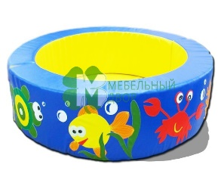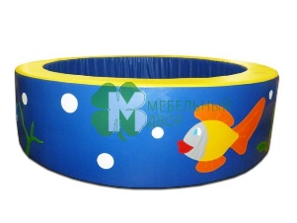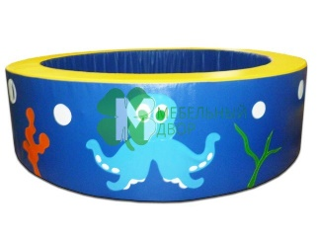 |  | Размер: d-120cм, h-30см, bстенки - 15см. Материал: винилискожа, ПВХ-ткань. Наполнение: поролон |  |  |  |  |  |  |  |  |  |  | 17 400,00
150 | Сухой бассейн "Круглый"-135 |  |  |  |  |  |  |  |  | Размер: d-135cм, h-40см, bстенки - 15см. Материал: винилискожа, ПВХ-ткань. Наполнение: поролон |  |  |  |  |  |  |  |  |  |  | 18 900,00
151 | Сухой бассейн "Круглый"-150 |  |  |  |  |  |  |  |  | Размер: d-150cм, h-40см, bстенки - 15см. Материал: винилискожа, ПВХ-ткань. Наполнение: поролон |  |  |  |  |  |  |  |  |  |  | 27 400,00
152 | Сухой бассейн "Круглый"-200 |  |  |  |  |  |  |  |  | Размер: d-200cм, h-40см, bстенки - 15см. Материал: винилискожа, ПВХ-ткань. Наполнение: поролон |  |  |  |  |  |  |  |  |  |  | 37 800,00
153 | Сухой бассейн "Квадратный"-120 |  |  |  |  |  |  | 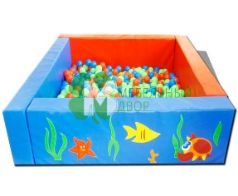 |  | Размер: 120х120см, h-30см, bстенки - 15см. Материал: винилискожа, ПВХ-ткань. Наполнение: поролон |  |  |  |  |  |  |  |  |  |  | 14 100,00
154 | Сухой бассейн "Квадратный"-150 |  |  |  |  |  |  |  |  | Размер: 150х150см, h-40см, bстенки - 15см. Материал: винилискожа, ПВХ-ткань. Наполнение: поролон |  |  |  |  |  |  |  |  |  |  | 20 800,00
155 | Сухой бассейн "Квадратный"-200 |  |  |  |  |  |  |  |  | Размер: 200х200см, h-40см, bстенки - 15см. Материал: винилискожа, ПВХ-ткань. Наполнение: поролон |  |  |  |  |  |  |  |  |  |  | 26 100,00
156 | Пластмассовый  шарик |  |  |  |  |  |  | 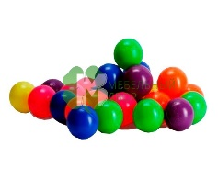 |  | Диаметр 7см Материал: пластик |  |  |  |  |  |  |  |  |  |  | 19,60
157 |  |  |  |  |  |  |  |  |  | Диаметр 7,5 см Материал: пластик |  |  |  |  |  |  |  |  |  |  | 20,70
158 |  |  |  |  |  |  |  |  |  | Диаметр 8см Материал: пластик |  |  |  |  |  |  |  |  |  |  | 22,00
Модульные горки
159 | Модульная горка "Слон" |  |  |  |  |  |  |  | 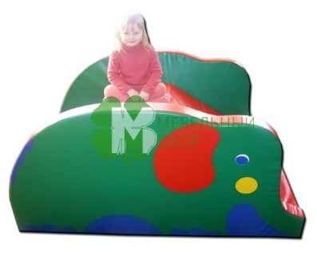 |  |  |  | Размер: 150х80х80см. Материал: винилискожа, ПВХ-ткань. Наполнение: поролон |  |  |  |  |  |  | 28 100,00
160 |  |  |  |  |  |  |  |  |  |  |  |  | Размер: 120х70х70см. Материал: винилискожа, ПВХ-ткань. Наполнение: поролон |  |  |  |  |  |  | 17 400,00
161 |  |  |  |  |  |  |  |  |  |  |  |  | Размер: 80х60х60см. Материал: винилискожа, ПВХ-ткань. Наполнение: поролон |  |  |  |  |  |  | 10 800,00
162 | Модульная горка "Дельфинчик" |  |  |  |  |  |  |  | 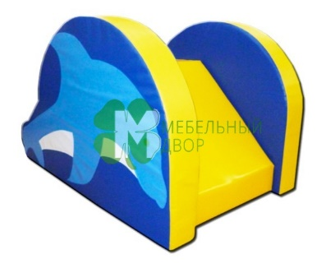 |  |  |  | Размер: 90х60х60см. Материал: винилискожа, ПВХ-ткань. Наполнение: поролон |  |  |  |  |  |  | 12 100,00
163 | Модульная горка "Кит" |  |  |  |  |  |  |  | 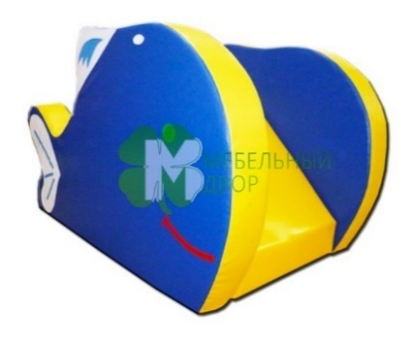 |  |  |  | Размер: 90х60х60см. Материал: винилискожа, ПВХ-ткань. Наполнение: поролон |  |  |  |  |  |  | 12 100,00
164 | Модульная горка "Черепаха" |  |  |  |  |  |  |  | 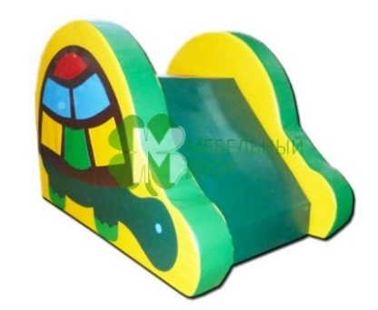 |  |  |  | Размер: 90х60х60см. Материал: винилискожа, ПВХ-ткань. Наполнение: поролон |  |  |  |  |  |  | 12 100,00
165 | Модульная горка "Полянка" для сухого бассейна |  |  |  |  |  |  |  | 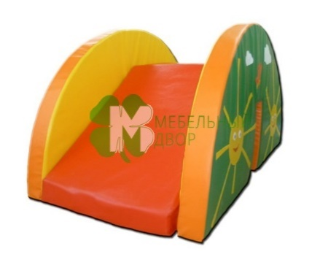 |  |  |  | Горка с выемкой под бассейн  Размер: 130х80х80см. Материал: винилискожа, ПВХ-ткань. Наполнение: поролон |  |  |  |  |  |  | 23 100,00
166 | Модульная горка "Автомобиль" для сухого бассейна |  |  |  |  |  |  |  | 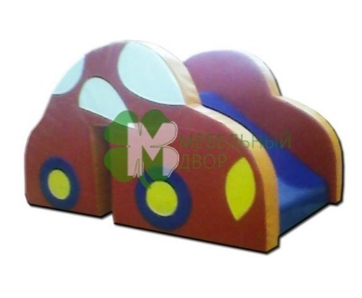 |  |  |  | Горка с выемкой под бассейн  Размер: 120х70х70см. Материал: винилискожа, ПВХ-ткань. Наполнение: поролон |  |  |  |  |  |  | 18 600,00
167 | Модульная горка "Дельфин" для сухого бассейна |  |  |  |  |  |  |  | 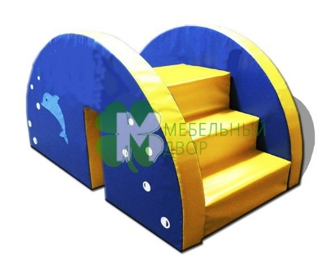 |  |  |  | Горка с выемкой под бассейн  Размер: 120х70х70см. Материал: винилискожа, ПВХ-ткань. Наполнение: поролон |  |  |  |  |  |  | 18 600,00
168 | Модульная горка "Волна" для сухого бассейна |  |  |  |  |  |  |  | 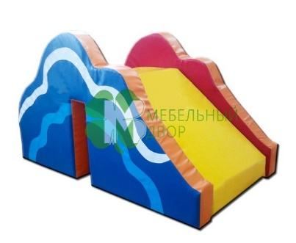 |  |  |  | Горка с выемкой под бассейн  Размер: 120х70х70см. Материал: винилискожа, ПВХ-ткань. Наполнение: поролон |  |  |  |  |  |  | 18 600,00
169 | Модульная горка "Универсальная" для сухого бассейна |  |  |  |  |  |  |  | 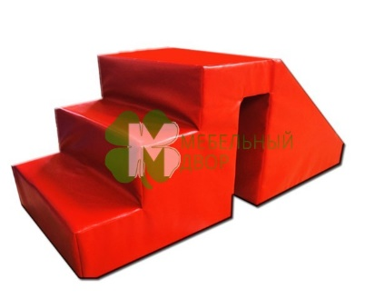 |  |  |  | Горка с выемкой под бассейн, без перил Размер: 115х50х50см. Материал: винилискожа, ПВХ-ткань. Наполнение: поролон |  |  |  |  |  |  | 10 800,00
Бескаркасная мебель
170 | Кресло "Эффект" |  |  |  |  |  | 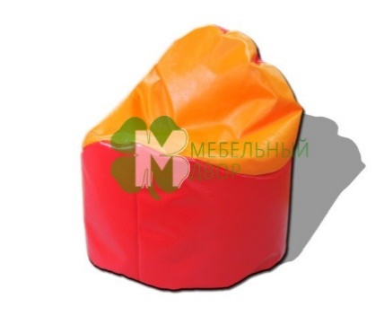 |  |  |  |  |  |  | Кресло для релаксации, наполненное гранулами  Ширина – 60 см, высота – 70 см. Материал: винилискожа. Наполнение: вспененная гранула |  |  |  |  | 3 940,00
171 | Кресло-груша "Детское" |  |  |  |  |  | 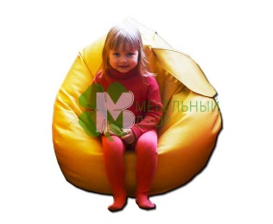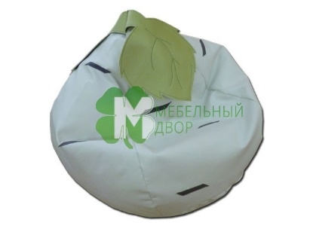 |  |  |  |  |  |  | Кресло для релаксации, наполненное гранулами  Размер: h-70см, d-80см Материал: винилискожа. Наполнение: вспененная гранула |  |  |  |  | 2 100,00
172 | Кресло-груша "Стандарт" |  |  |  |  |  |  |  |  |  |  |  |  | Кресло для релаксации, наполненное гранулами  Размер: h-85см, d-80см Материал: винилискожа. Наполнение: вспененная гранула |  |  |  |  | 2 300,00
173 | Кресло-груша "Люкс" |  |  |  |  |  |  |  |  |  |  |  |  | Кресло для релаксации, наполненное гранулами  Размер: h-100см, d-80см Материал: винилискожа. Наполнение: вспененная гранула |  |  |  |  | 5 800,00
174 | Кресло-груша  "Супер Люкс" |  |  |  |  |  |  |  |  |  |  |  |  | Кресло для релаксации, наполненное гранулами  Размер: h-120см, d-80см Материал: винилискожа. Наполнение: вспененная гранула |  |  |  |  | 6 800,00
175 | Кресло-груша "Фрукты |  |  |  |  |  | 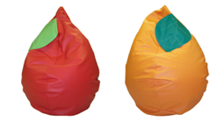 |  |  |  |  |  |  | Кресло с гранулами в виде фруктов, которое принимает форму тела и дарит абсолютное расслабление, комфорт, а также оказывает массажное действие.  Размер 130х80см  Материал: винилискожа. Наполнение: вспененная гранула |  |  |  |  | 7 000,00
176 | Сенсорное кресло "Капелька" |  |  |  |  |  | 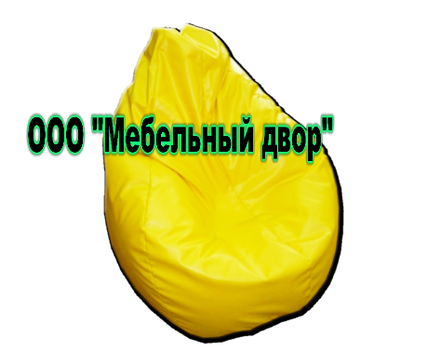 |  |  |  |  |  |  | Кресло с гранулами в виде капельки, которое принимает форму тела и дарит абсолютное расслабление, комфорт, а также оказывает массажное действие. Размер 140х115х70см Материал: винилискожа. Наполнение: вспененная гранула |  |  |  |  | 7 800,00
177 | Диванчик |  |  |  |  |  | 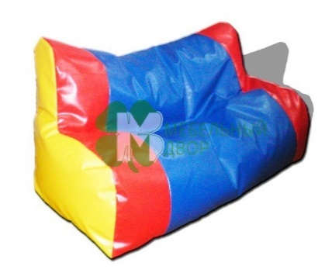 |  |  |  |  |  |  | Диванчик для релаксации. Размер: 150х70 см.  Материал: винилискожа. Наполнение: вспененная гранула |  |  |  |  | 11 800,00
178 | Пуф "Земляника" |  |  |  |  |  | 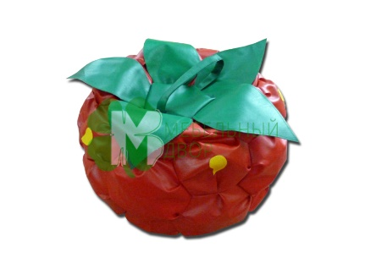 |  |  |  |  |  |  | Бескаркасный пуф с гранулами в виде Земляники, легкий и мягкий. Очень любим детьми.  Размер: d-45см, h-45см  Материал: винилискожа. Наполнение: вспененная гранула |  |  |  |  | 4 000,00
179 | Пуф мягкий "Пикник" |  |  |  |  |  | 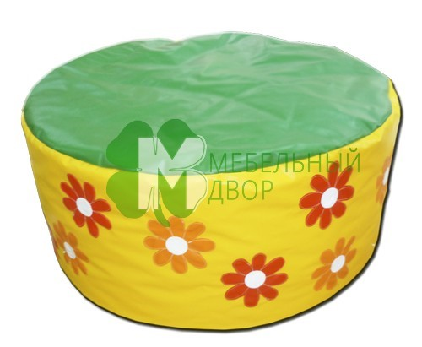 |  |  |  |  |  |  | Мягкий бескаркасный пуф. Размер: d-120, h-50 см  Материал: винилискожа Наполнение: вспененная гранула |  |  |  |  | 12 900,00
180 | Пуф мягкий "Остров" |  |  |  |  |  | 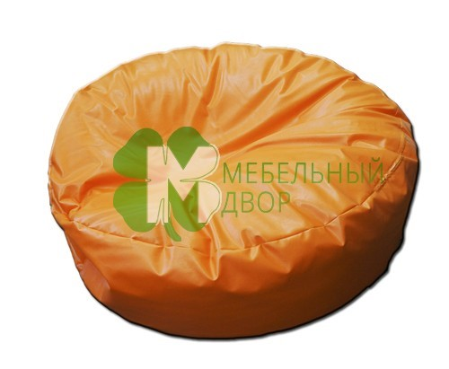 |  |  |  |  |  |  | Мягкий бескаркасный пуф. Размер: d-140, h-40 см  Материал: винилискожа.  Наполнение: вспененная гранула |  |  |  |  | 14 200,00
181 | Декоративная подушечка с гранулами  ( 1 шт.) |  |  |  |  |  | 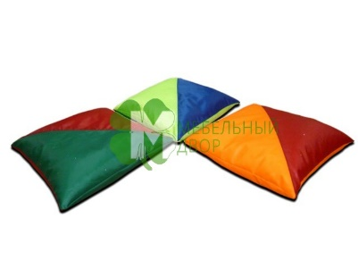 |  |  |  |  |  |  | Размер: 40х40см  Материал: винилискожа. Наполнение: вспененная гранула |  |  |  |  | 1 300,00
182 | Трапеция с гранулами |  |  |  |  |  | 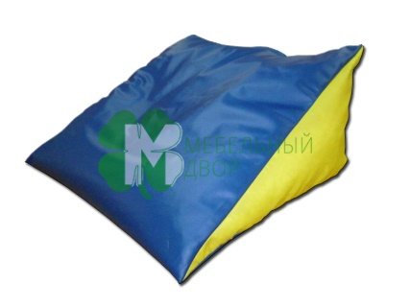 |  |  |  |  |  |  | Мягкий пуфик в виде трапеции Размер: 50*30*56см.  Материал: винилискожа Наполнение: вспененная гранула |  |  |  |  | 2 300,00
Пуфы, кресла, подушечки
183 | Декоративная подушечка сюжетная |  |  |  |  |  | 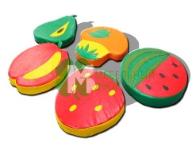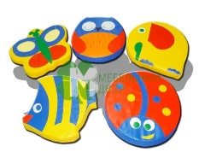 |  |  |  |  |  |  | Декоративная подушечка в виде животного или фруктов.  Размер: d - 40см, h - 5см. Материал: винилискожа, ПВХ-ткань. Наполнение: поролон |  |  |  |  | 1 700,00
184 | Кресло-трансформер малое |  |  |  |  |  | 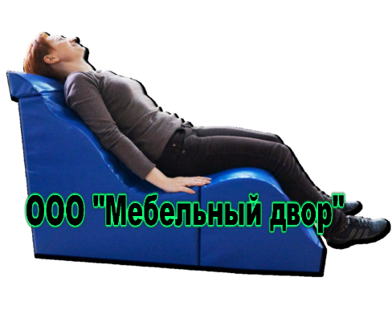 |  |  |  |  |  |  | Оригинальный кубик, раскладывающийся в кресло для релаксации  Материал: винилискожа. Наполнение: поролон  Размер в сложенном виде:  - 50х50х50см  - 60х60х60см |  |  |  |  | 8 000,00
185 | Кресло-трансформер большое |  |  |  |  |  |  |  |  |  |  |  |  |  |  |  |  |  | 10 800,00
186 | Пуф квадратный |  |  |  |  |  | 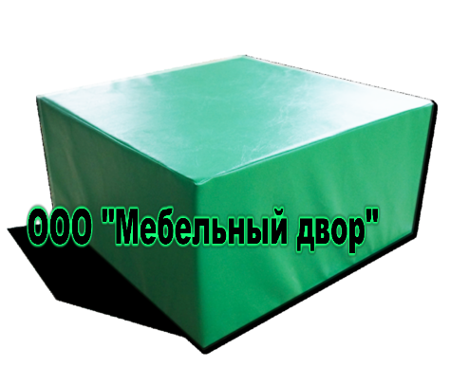 |  |  |  |  |  |  | Размер: 60х60х30см Материал: винилискожа. Наполнение: поролон |  |  |  |  | 4 400,00
187 | Пуф круглый |  |  |  |  |  | 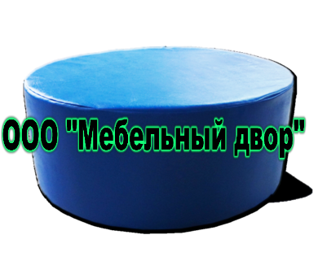 |  |  |  |  |  |  | Размер: d-60cм, h-30см Материал: винилискожа. Наполнение: поролон |  |  |  |  | 4 400,00
188 | Пуф угловой |  |  |  |  |  | 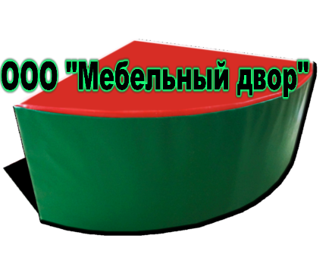 |  |  |  |  |  |  | Размер: 60х60х30см Материал: винилискожа. Наполнение: поролон |  |  |  |  | 4 400,00
189 | Пуфик "Божья коровка" |  |  |  |  |  | 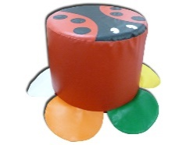 |  |  |  |  |  |  | Размер: d-40см, h-30см Материал: винилискожа. Наполнение: поролон |  |  |  |  | 3 300,00
190 |  |  |  |  |  |  | 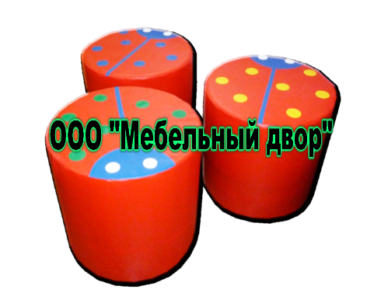 |  |  |  |  |  |  | Размер: d-50см, h-50см Материал: винилискожа. Наполнение: поролон |  |  |  |  | 5 000,00
Мягкая мебель
191 |  |  | Мягкий набор "Лужок" | 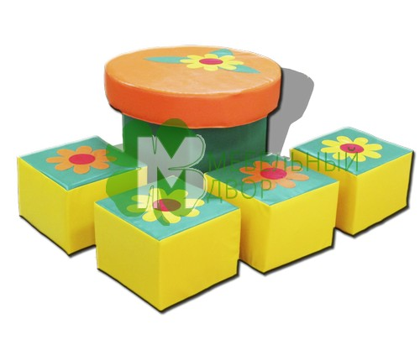 |  |  |  |  |  |  |  |  |  |  | Пуф-столик d-50, h-40см, мягкая банкетка с аппликацией 25х25х20см – 4 шт. Материал: винилискожа. Наполнение: поролон |  | 6 600,00
192 |  |  | Набор мягкой мебели "БУКВАРЬ" | 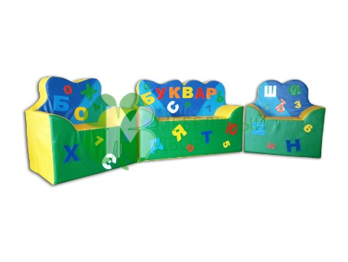 |  |  |  |  |  |  |  |  |  |  | Сюжетно-игровой набор мягкой мебели из трех элементов:  диван 90х45х63см - 1шт, кресло 60х45х63см - 2шт Материал: винилискожа, ПВХ-ткань. Наполнение: поролон |  | 21 800,00
193 |  |  | Набор мягкой мебели "Веселая ферма" | 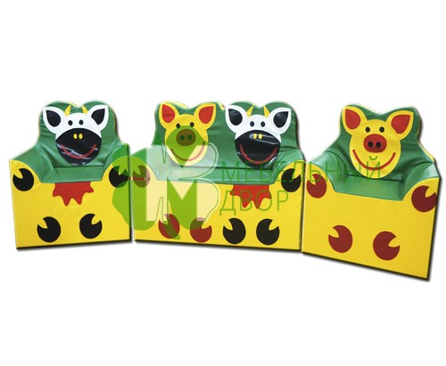 |  |  |  |  |  |  |  |  |  |  | Сюжетно-игровой набор мягкой мебели из трех элементов:  диван 90х45х63см - 1шт, кресло 60х45х63см - 2шт Материал: винилискожа, ПВХ-ткань. Наполнение: поролон |  | 21 800,00
194 |  |  | Набор мягкой мебели "Волшебный пруд" | 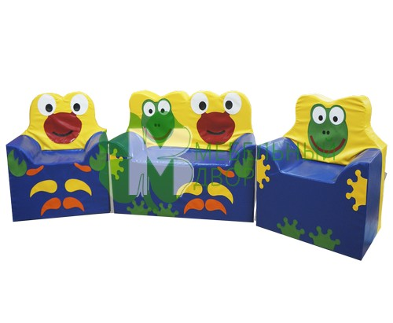 |  |  |  |  |  |  |  |  |  |  | Сюжетно-игровой набор мягкой мебели из трех элементов:  диван 90х45х63см - 1шт, кресло 60х45х63см - 2шт Материал: винилискожа, ПВХ-ткань. Наполнение: поролон |  | 21 800,00
195 |  |  | Набор мягкой мебели "Звездочет" | 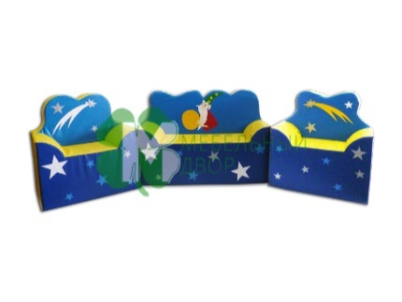 |  |  |  |  |  |  |  |  |  |  | Сюжетно-игровой набор мягкой мебели из трех элементов:  диван 90х45х63см - 1шт, кресло 60х45х63см - 2шт Материал: винилискожа, ПВХ-ткань. Наполнение: поролон |  | 21 800,00
196 |  |  | Набор мягкой мебели "Кошки-мышки" | 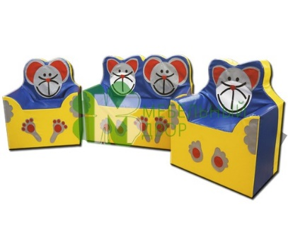 |  |  |  |  |  |  |  |  |  |  | Сюжетно-игровой набор мягкой мебели из трех элементов:  диван 90х45х63см - 1шт, кресло 60х45х63см - 2шт Материал: винилискожа, ПВХ-ткань. Наполнение: поролон |  | 21 800,00
197 |  |  | Набор мягкой мебели "Малыш и Карлсон" | 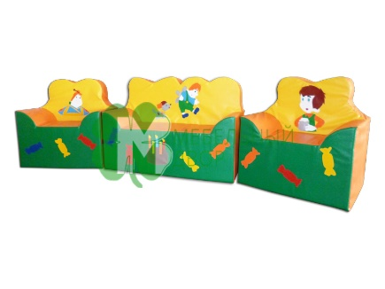 |  |  |  |  |  |  |  |  |  |  | Сюжетно-игровой набор мягкой мебели из трех элементов:  диван 90х45х63см - 1шт, кресло 60х45х63см - 2шт Материал: винилискожа, ПВХ-ткань. Наполнение: поролон |  | 21 800,00
198 |  |  | Набор мягкой мебели "Незнайка и его друзья" | 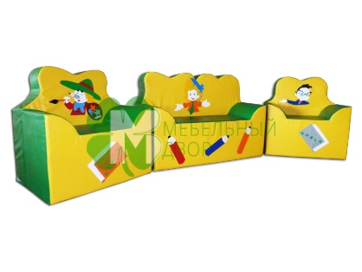 |  |  |  |  |  |  |  |  |  |  | Сюжетно-игровой набор мягкой мебели из трех элементов:  диван 90х45х63см - 1шт, кресло 60х45х63см - 2шт Материал: винилискожа, ПВХ-ткань. Наполнение: поролон |  | 21 800,00
199 |  |  | Набор мягкой мебели "Умка" | 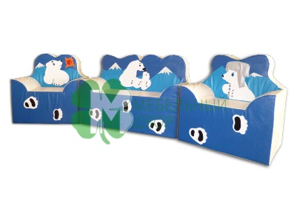 |  |  |  |  |  |  |  |  |  |  | Сюжетно-игровой набор мягкой мебели из трех элементов:  диван 90х45х63см - 1шт, кресло 60х45х63см - 2шт Материал: винилискожа, ПВХ-ткань. Наполнение: поролон |  | 21 800,00
120 |  |  | Набор мягкой мебели "Фантазеры" | 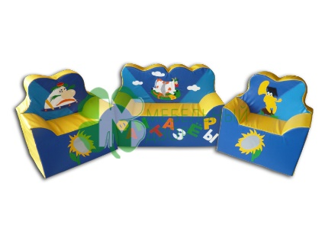 |  |  |  |  |  |  |  |  |  |  | Сюжетно-игровой набор мягкой мебели из трех элементов:  диван 90х45х63см - 1шт, кресло 60х45х63см - 2шт Материал: винилискожа, ПВХ-ткань. Наполнение: поролон |  | 21 800,00
121 |  |  | Набор мягкой мебели "Ну погоди!" | 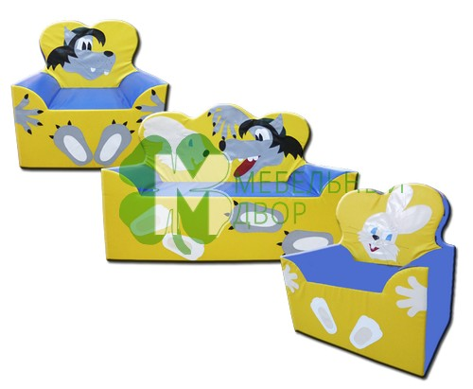 |  |  |  |  |  |  |  |  |  |  | Сюжетно-игровой набор мягкой мебели из трех элементов:  диван 100х50х70см - 1шт, кресло 65х50х70см - 2шт Материал: винилискожа, ПВХ-ткань. Наполнение: поролон |  | 26 900,00
122 |  |  | Набор мягкой мебели "Давайте жить дружно!" | 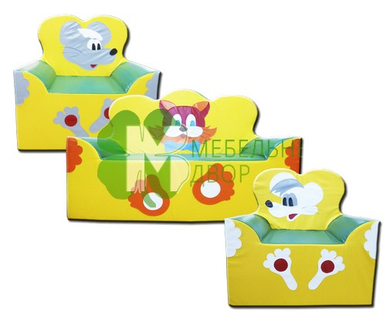 |  |  |  |  |  |  |  |  |  |  | Сюжетно-игровой набор мягкой мебели из трех элементов:  диван 100х50х70см - 1шт, кресло 65х50х70см - 2шт Материал: винилискожа, ПВХ-ткань. Наполнение: поролон |  | 26 900,00
123 |  |  | Набор мягкой мебели "Смешарики!" | 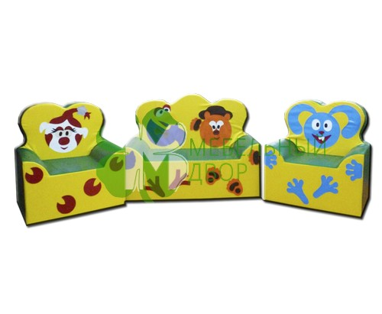 |  |  |  |  |  |  |  |  |  |  | Сюжетно-игровой набор мягкой мебели из трех элементов:  диван 100х50х70см - 1шт, кресло 65х50х70см - 2шт Материал: винилискожа, ПВХ-ткань. Наполнение: поролон |  | 26 900,00
124 |  |  | Набор мебели "Уголок отдыха" | 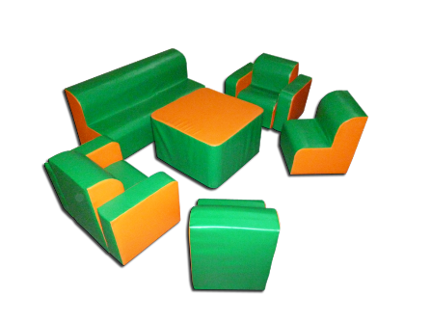 |  |  |  |  |  |  |  |  |  |  | В набор входят:  Диван 90*35*40 - 1шт.,  кресло 50*35*40 - 2шт.,  стул 30*35*40 - 2шт.  стол 50*50*30 - 1шт.  Высота сидения мебели 20 см. Материал: винилискожа. Наполнение: поролон |  | 21 900,00
125 |  |  | Набор мягкой мебели "Радуга" | 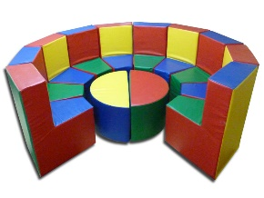 |  |  |  |  |  |  |  |  |  |  | В набор входят: столик полукруглый  D60, h30 – 2 шт.,  кресло (выс. сид 30cм)- 10 шт. Материал: винилискожа. Наполнение: поролон |  | 32 600,00
126 |  |  | Набор мягкой мебели "Малютка" | 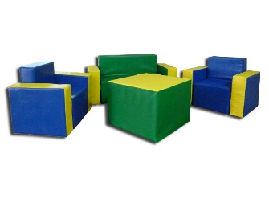 |  |  |  |  |  |  |  |  |  |  | В набор входят: диван 40*60*35 - 1шт., кресло 40*30*35 - 2шт., пуф 40*40*30 -1шт., подлокотники 35*30*10 -4шт. Материал: винилискожа. Наполнение: поролон |  | 13 400,00
127 |  |  | Набор мягкой мебели "Крошка" | 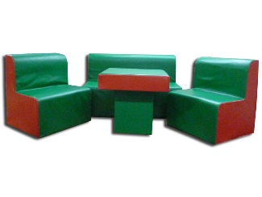 |  |  |  |  |  |  |  |  |  |  | В набор входят: диван 80*40*50 - 1шт., кресло 40*45*50 - 2шт., столешница 43*43*10 - 1шт., столик 25*25*30 - 1шт. Материал: винилискожа. Наполнение: поролон |  | 13 400,00
Спортивное оборудование
128 |  |  | Кольцо  D внешний –110см, d внутренний 55см | 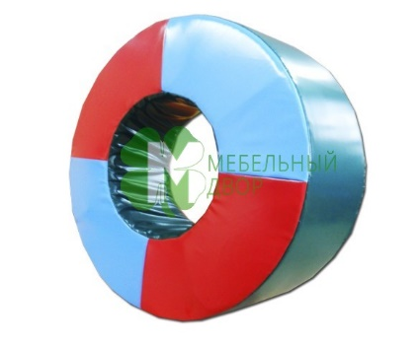 |  |  |  |  |  |  |  |  |  |  | Материал: винилискожа Наполнение: поролон | 8 300,00
 |  |  |  |  |  |  |  |  |  |  |  |  |  |  | Материал: ПВХ-ткань, Наполнение: поролон | 12 500,00
129 |  |  | Полукольцо D внешний –110см, d внутренний 55см | 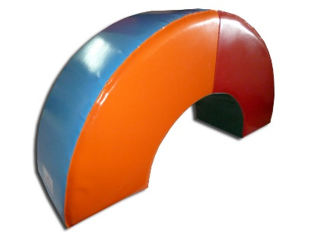 |  |  |  |  |  |  |  |  |  |  | Материал: винилискожа, Наполнение: поролон  Ширина 20см  Ширина 25см  Ширина 30см | 3 740,00  4 200,00  4 700,00
 |  |  |  |  |  |  |  |  |  |  |  |  |  |  | Материал: ПВХ-ткань, Наполнение: поролон  Ширина 20см  Ширина 25см  Ширина 30см | 5 500,00  6 100,00  6 800,00
130 |  |  | Бревно малое  d-30см, l-80см | 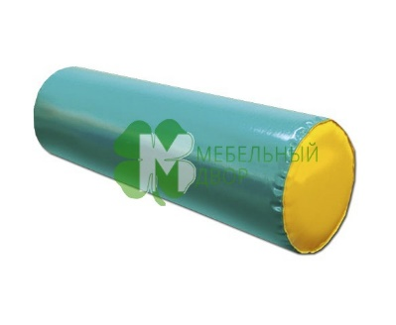 |  |  |  |  |  |  |  |  |  |  | Материал: винилискожа Наполнение: поролон | 3 800,00
 |  |  |  |  |  |  |  |  |  |  |  |  |  |  | Материал: ПВХ-ткань, Наполнение: поролон | 4 800,00
 |  |  | Бревно среднее  d-30см, l-100см |  |  |  |  |  |  |  |  |  |  |  | Материал: винилискожа Наполнение: поролон | 4 500,00
 |  |  |  |  |  |  |  |  |  |  |  |  |  |  | Материал: ПВХ-ткань, Наполнение: поролон | 5 600,00
 |  |  | Бревно большое  d-30см, l-120см |  |  |  |  |  |  |  |  |  |  |  | Материал: винилискожа Наполнение: поролон | 5 000,00
 |  |  |  |  |  |  |  |  |  |  |  |  |  |  | Материал: ПВХ-ткань, Наполнение: поролон | 6 400,00
131 |  |  | Брус малый  100х30х30см | 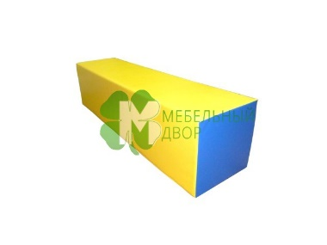 |  |  |  |  |  |  |  |  |  |  | Материал: винилискожа Наполнение: поролон | 4 350,00
 |  |  |  |  |  |  |  |  |  |  |  |  |  |  | Материал: ПВХ-ткань, Наполнение: поролон | 5 700,00
 |  |  | Брус большой  120х30х30см |  |  |  |  |  |  |  |  |  |  |  | Материал: винилискожа Наполнение: поролон | 4 900,00
 |  |  |  |  |  |  |  |  |  |  |  |  |  |  | Материал: ПВХ-ткань, Наполнение: поролон | 6 520,00
132 |  |  | Бревно овальное  100х30х40см | 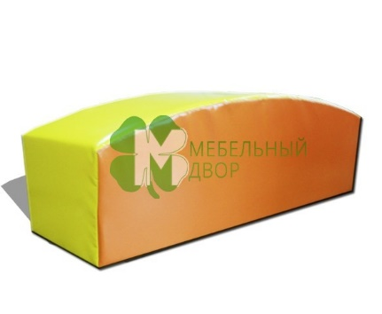 |  |  |  |  |  |  |  |  |  |  | Материал: винилискожа Наполнение: поролон | 5 300,00
 |  |  |  |  |  |  |  |  |  |  |  |  |  |  | Материал: ПВХ-ткань, Наполнение: поролон | 6 850,00
133 |  |  | Горка малая  60х60х30см | 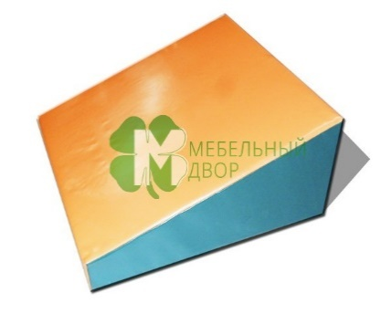 |  |  |  |  |  |  |  |  |  |  | Материал: винилискожа Наполнение: поролон | 3 700,00
 |  |  |  |  |  |  |  |  |  |  |  |  |  |  | Материал: ПВХ-ткань, Наполнение: поролон | 4 900,00
 |  |  | Горка большая  60х60х50см |  |  |  |  |  |  |  |  |  |  |  | Материал: винилискожа Наполнение: поролон | 4 960,00
 |  |  |  |  |  |  |  |  |  |  |  |  |  |  | Материал: ПВХ-ткань, Наполнение: поролон | 3 700,00
134 |  |  | Ступенька  60х60х45см | 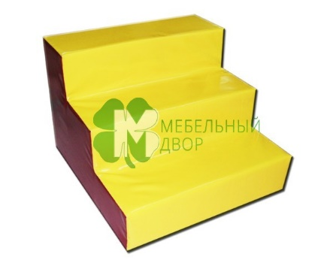 |  |  |  |  |  |  |  |  |  |  | Материал: винилискожа Наполнение: поролон | 5 000,00
 |  |  |  |  |  |  |  |  |  |  |  |  |  |  | Материал: ПВХ-ткань, Наполнение: поролон | 6 800,00
135 |  |  | Подставка малая  60х30х30см  Вырез 30см | 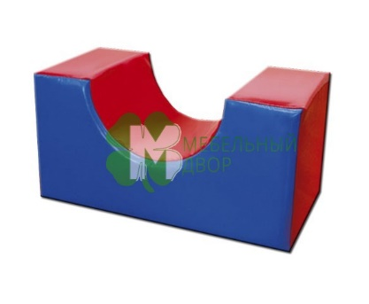 |  |  |  |  |  |  |  |  |  |  | Материал: винилискожа Наполнение: поролон | 3 040,00
 |  |  |  |  |  |  |  |  |  |  |  |  |  |  | Материал: ПВХ-ткань, Наполнение: поролон | 3 900,00
136 |  |  | Подставка большая  60х30х60см  Вырез 30см | 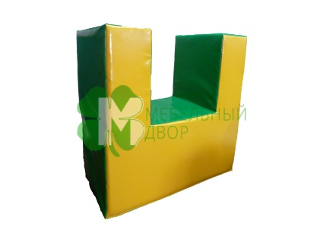 |  |  |  |  |  |  |  |  |  |  | Материал: винилискожа Наполнение: поролон | 4 240,00
 |  |  |  |  |  |  |  |  |  |  |  |  |  |  | Материал: ПВХ-ткань, Наполнение: поролон | 5 700,00
137 |  |  | Шестигранник | 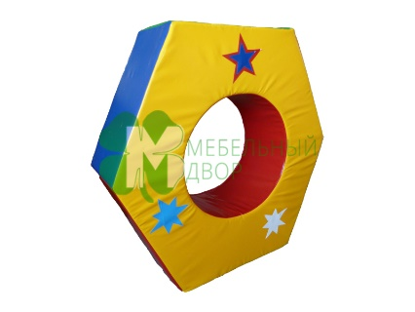 |  |  |  |  |  |  |  |  |  |  | d внешний – 110см,  d внутренний 55 см,  ширина 30см  Материал: ПВХ-ткань, Наполнение: поролон | 17 200,00
138 |  |  | Игровой набор "Малыш", 3 элемента | 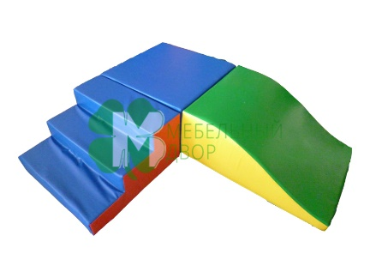 |  |  |  |  |  |  |  |  |  |  | В составе набора: Мат квадратный 60х60х30см, ступенька 60х60х30см, спуск 80х60х30см. Материал: винилискожа Наполнение: поролон | 13 800,00
139 |  |  | Игровой набор "Переправа", 4 элемента | 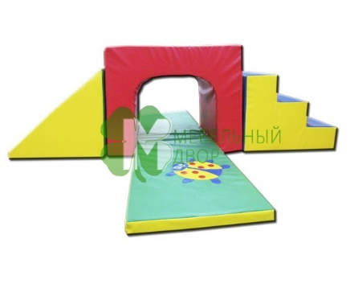 |  |  |  |  |  |  |  |  |  |  | Туннель 70х60х60см, ступенька 60х60х45см, горка 60х60х55см, мат 140х40х5см. Материал: винилискожа Наполнение: поролон | 18 840,00
140 |  |  |  |  |  |  |  |  |  |  |  |  |  |  | Туннель 70х60х60см, ступенька 60х60х45см, горка 60х60х50см, мат 140х40х5см. Материал: ПВХ-ткань Наполнение: поролон | 27 800,00
141 |  |  | Игровой набор "Горочка", 4 элемента | 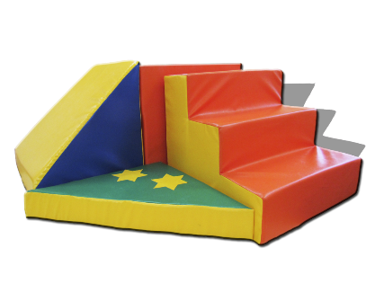 |  |  |  |  |  |  |  |  |  |  | Куб 60х60х50см, ступенька 60х60х45см, горка 60х60х45см, мат треугольный 60х60х10см. Материал: винилискожа Наполнение: поролон | 17 100,00
142 |  |  |  |  |  |  |  |  |  |  |  |  |  |  | Куб 60х60х50см, ступенька 60х60х45см, горка 60х60х45см, мат треугольный 60х60х10см.  Материал: ПВХ-ткань Наполнение: поролон | 23 400,00
143 |  |  | Игровой набор "Бревно на подставке", 3 элемента | 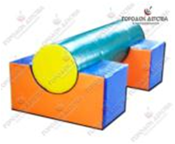  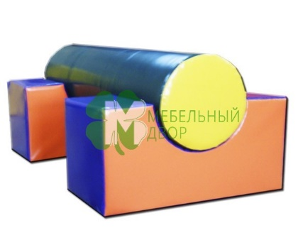 |  |  |  |  |  |  |  |  |  |  | Бревно 100см, d-30см - 1шт, подставка 60х30х30см - 2шт Материал: винилискожа Наполнение: поролон | 8 800,00
144 |  |  |  |  |  |  |  |  |  |  |  |  |  |  | Бревно 100см, d-30см - 1шт, подставка 60х30х30см - 2шт Материал: ПВХ-ткань Наполнение: поролон | 12 900,00
 |  |  | Игровой набор "Победитель", 5 элементов | 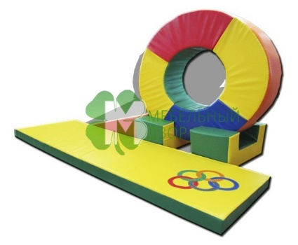 |  |  |  |  |  |  |  |  |  |  | Кольцо 30см, dвнеш-110см, подставка 60х30х30см-2шт, горка 60х60х30см-1шт, мат 200*60*10см-1шт Материал: винилискожа Наполнение: поролон | 20 800,00
145 |  |  |  |  |  |  |  |  |  |  |  |  |  |  | Кольцо 30см, dвнеш-110см, подставка 60х30х30см-2шт, горка 60х60х30см-1шт, мат 200*60*10см-1шт Материал: ПВХ-ткань Наполнение: поролон | 31 200,00
146 |  |  | Взлет, 9 элементов | 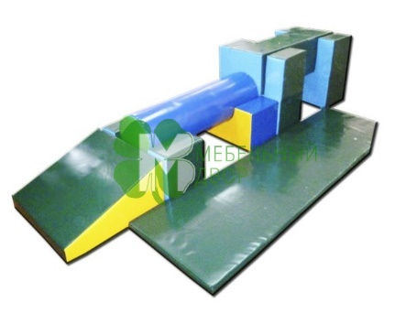 |  |  |  |  |  |  |  |  |  |  | Прямоуг. брус 100х30х30см, круглое бревно d-30, l-100см, подставка 60х30х60см-2шт, подставка 60х30х30см– 2шт, мат 200х50х5см-2шт, горка 60х60х30см-1шт. Материал: ПВХ-ткань Наполнение: поролон | 37 100,00
147 |  |  | Спортивная полоса препятствий, 11 элементов | 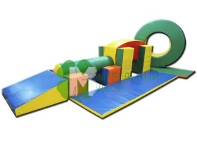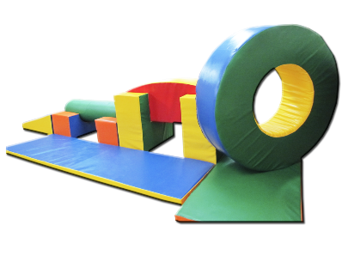 |  |  |  |  |  |  |  |  |  |  | Бревно d-30, l-100см, овальный брус 100х30х40см, горка 60х60х30см, подставка 60х30х30см-2шт, подставка 60х30х60см-2шт, кольцо 30см, dвнеш-110см, мат 200х60х5см - 3шт Материал: ПВХ-ткань Наполнение: поролон | 65 100,00
148 |  |  | Игровой модуль "Перекати поле" | 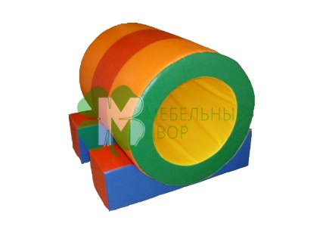 |  |  |  |  |  |  |  |  |  |  | Изделие из трубы и двух поставок, может использоваться как совместно, так и по отдельности.  Размер: труба 90*d70  Подставка 90*25*25 - 2шт Материал: винилискожа Наполнение: поролон | 14 600,00
149 |  |  | Балка-трапеция | 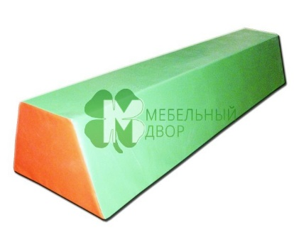 |  |  |  |  |  |  |  |  |  |  | Балка-трапеция для развития координации. Материал: винилискожа Наполнение: поролон  Размер: 150х40х28см  Размер: 200х40х28см | 6 400,00  8 600,00
150 |  |  | Мешки для прыжков "Детские" | 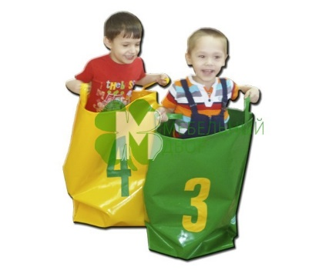 |  |  |  |  |  |  |  |  |  |  | В комплекте 5 мешков,  размером 80х40см  Материал: ПВХ-ткань | 6 515,00
151 |  |  | Мешки для прыжков "Взрослые" |  |  |  |  |  |  |  |  |  |  |  | В комплекте 5 мешков,  размером 100х50см  Материал: ПВХ-ткань | 13 200,00
152 |  |  | Веселая дорожка | 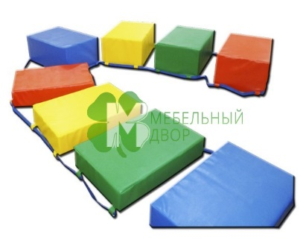 |  |  |  |  |  |  |  |  |  |  | Восемь брусков размером 45х30см,h-10см (без аппликации) Материал: винилискожа Наполнение: поролон | 7 400,00
153 |  |  | Веселая дорожка со следочками | 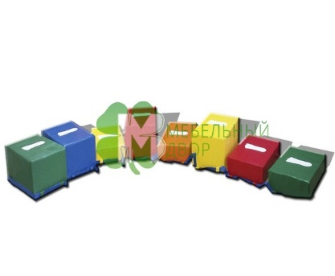 |  |  |  |  |  |  |  |  |  |  | Четыре бруска размером 45х30см, h-10 см и четыре бруска h-20 см, с нанесением аппликации "Следочки" Материал: винилискожа Наполнение: поролон | 9 800,00
154 |  |  | Сенсорный мяч -25 | 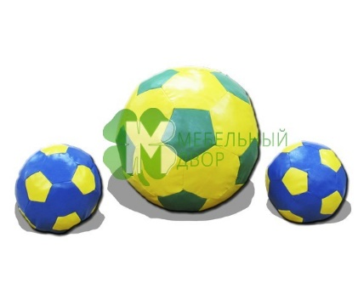 |  |  |  |  |  |  |  |  |  |  | Материал: винилискожа Наполнение: поролоновая крошка | 1 600,00
155 |  |  | Сенсорный мяч -35 |  |  |  |  |  |  |  |  |  |  |  |  | 2 160,00
156 |  |  | Сенсорный мяч -45 |  |  |  |  |  |  |  |  |  |  |  |  | 3 000,00
157 |  |  | Сенсорный мяч -60 |  |  |  |  |  |  |  |  |  |  |  |  | 5 000,00
158 |  |  | Мешочек для метания-100 | 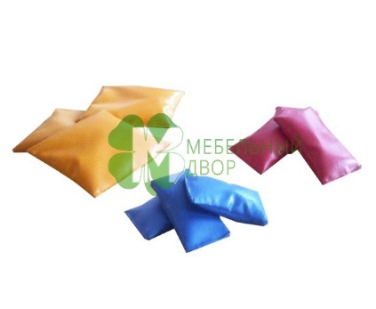 |  |  |  |  |  |  |  |  |  |  | 10х6см, вес 100г | 190,00
159 |  |  | Мешочек для метания-200 |  |  |  |  |  |  |  |  |  |  |  | 15х9см, вес 200г | 210,00
160 |  |  | Мешочек для метания-250 |  |  |  |  |  |  |  |  |  |  |  | 15х15см, вес 250г | 240,00

